北方电子研究院安徽有限公司
智能汽车核心芯片研制与产业化平台建设项目
竣工环境保护验收监测报告

建设单位：北方电子研究院安徽有限公司
编制单位：北方电子研究院安徽有限公司

二〇二二年十二月

建设单位法人代表:
项 目 负 责 人：
报 告 编 写 人：

建设单位：北方电子研究院安徽有限公司
电话：
传真：/
邮编：233000
地址：安徽省蚌埠市经济开发区

编制单位：北方电子研究院安徽有限公司
电话：
传真：/
邮编：233000
地址：安徽省蚌埠市经济开发区
目录
1 项目概况 1
2验收依据 2
2.1建设项目环境保护相关法律、法规、规章 2
2.2建设项目竣工环境保护验收技术规范 2
2.3建设项目环境影响报告及审批决定 3
3项目建设情况 4
3.1地理位置及平面布置 4
3.2建设内容 6
3.3主要设备、原辅材料及燃料 9
3.4水源及水平衡 14
3.5生产工艺 15
3.6项目变动情况 28
4环境保护设施 29
4.1污染治理设施 29
4.1.1废水 29
4.1.2废气 30
4.1.3噪声 31
4.1.4固（液）体废物 32
4.2其他环境保护设施 32
4.2.1环境风险防范设施 32
4.3环保设施投资及“三同时”落实情况 34
5环境影响报告书（表）主要结论与建议及其审批部门审批决定 35
5.1环境影响报告书（表）主要结论与建议 35
5.1.1废气 35
5.1.2 废水 35
5.1.3 噪声 36
5.1.4固体废物 36
5.1.5选址论证 36
5.1.6总结论 36
5.2审批部门审批决定 36
5.3环评及批复内容与实际建设情况对比 37
6验收执行标准 38
6.1废水执行标准 38
6.2废气执行标准 38
6.3厂界噪声排放标准 39
6.4、固体废物排放执行标准 39
7验收监测内容 40
7.1废水监测方案 40
7.2废气监测方案 40
7.2噪声监测方案 41
8质量保证和质量控制 43
8.1监测分析方法 43
8.2监测仪器 44
8.3人员能力 44
8.4水质监测分析过程中的质量保证和质量控制 44
8.5废气监测分析过程中的质量保证和质量控制 45
8.5噪声监测分析过程中的质量保证和质量控制 45
9验收监测结果 46
9.1验收监测期间生产工况 46
9.2环保设施调试运行效果 46
10验收监测结论 52
10.1环保设施调试运行效果 52
10.2工程建设对环境的影响 53
建设项目竣工环境保护“三同时”验收登记表 54

1 项目概况
中国兵器工业第二一四研究所（以下简称“214所”）是中国兵器工业集团公司唯一从事专用微电子器件研制和生产的专业研究所，始建于1979年。所区分别位于蚌埠经济开发区和苏州科技城，其中蚌埠园区科研工作区占地面积约130亩，科研生产建筑面积约3.5万平方米。214所主要从事专用的半导体集成电路及特种器件、混合集成电路和LTCC微波毫米波集成组件、MEMS器件与微小型电子信息组件等产品的研制和中试生产，是国防微电子专业骨干研究所，军品科研能力保留单位。
2010年10月，在蚌埠的北方通用电子集团安徽有限公司成立后，214所也称为北方通用电子集团有限公司微电子部。2015年12月8日，北方通用电子集团安徽有限公司名称变更为北方电子研究院安徽有限公司。
原有项目情况：北方通用电子集团安徽有限公司于2012年在蚌埠蚌埠经济开发区汤和路东侧、学苑路南侧实施了核心器件产业基地项目的建设，项目总投资为110000 万元。并委托蚌埠市环境影响评价中心编制了该项目的环境影响报告书，2012年10月24日经蚌埠市环境保护局蚌环许【2012】230号《关于北方通用电子集团安徽有限公司核心器件产业基地项目环境影响报告书批复的函》审查通过。2016 年5月中国兵器工业第二一四研究所委托安徽中环环境科学研究院有限公司编制《中国兵器工业第二一四研究所“***”重大专项研制保障条件建设项目环境影响报告书》，2016年6月28日经蚌埠市经济开发区建设和环保局以蚌环许【2016】6号《关于中国兵器工业第二一四研究所“***”重大专项研制保障条件建设项目环境影响报告书批复的函》审查通过。2019年6月两个项目均已完成建设项目竣工环境保护验收监测。2017年3月，中国兵器工业第二一四研究所委托安徽显闰环境工程有限公司编制了《中国兵器工业第二一四研究所高可靠厚膜混合集成电路军标线条件建设项目环境影响报告表》，2017年3月9日，蚌埠市环境保护局以“蚌环经许【2017】9号”关于《中国兵器工业第二一四研究所高可靠厚膜混合集成电路军标线条件建设项目环境影响报告表批复的涵》审查通过。2020年8月该项目已完成建设项目竣工环境保护验收监测。
2018年10月北方通用电子集团安徽有限公司委托苏州合巨环保技术有限公司编制了《北方电子研究院安徽有限公司智能汽车核心芯片研制与产业化平台建设项目环境影响报告书》，2018年11月13日，原蚌埠市环境保护局以“蚌环经许【2018】11号”文件对该项目予以批复。2018年12月本项目开工建设，2022年6月该项目建设完成。
根据《中华人民共和国环境保护法》及《建设项目环境保护管理条例》等法规文件的要求，北方电子研究院安徽有限公司于2022年10月委托安徽天晟环保科技有限公司对该公司“智能汽车核心芯片研制与产业化平台建设项目”进行环境保护竣工验收监测。
2022年10月，我公司依据国家有关法规文件、技术标准及该项目的环评文件，对本项目的建设情况进行了自查。根据自查结果，项目环保手续齐全，主体设施和与之配套的环保设施执行了“三同时”制度，项目无重大变动，基本符合验收监测条件。编制了项目竣工环境保护验收监测方案，并委托安徽天晟环保科技有限公司按照验收监测方案于2022年10月12日、2022年10月31日、2022年11月15~16日、2022年11月23~24日开展该项目竣工环保验收监测工作。本项目从开工建设至验收期间无环保投诉及处罚。
根据现场检查情况和AHTS20222297及AH2022111401《检测报告》、按照《建设项目竣工环境保护验收技术指南 污染影响类》编制完成了北方电子研究院安徽有限公司智能汽车核心芯片研制与产业化平台建设项目竣工环境保护验收报告。本次验收为整体验收。

2验收依据

2.1建设项目环境保护相关法律、法规、规章
（1）《中华人民共和国环境保护法》，2015 年 1 月 1 日起施行；
（2）《中华人民共和国环境影响评价法》，第十三届全国人民代表大会常务委员会第七次会议，2018 年 12 月 29 日修正；
（3）《中华人民共和国大气污染防治法》，第十三届全国人民代表大会常务委员会第六次会议于 2018 年 10 月 26 日修订，自 2018 年 10 月26 日施行；
（4）《中华人民共和国水污染防治法》，中华人民共和国第十二届全国人民代表大会常务委员会第二十八次会议于 2017 年 6 月 27 日修订，自2018 年 1 月 1 日起施行；
（5）《中华人民共和国噪声污染防治法》，中华人民共和国第十三届全国人民代表大会常务委员会第三十二次会议于 2021 年 12 月 24 日通过，自 2022 年6 月 5 日起施行；
（6）《中华人民共和国固体废物污染环境防治法》，2020 年 4 月 29 日第十三届全国人民代表大会常务委员会第十七次会议第二次修订，2020年 9 月 1 日起施行；
（7）《建设项目环境保护管理条例》，2017 年 10 月 1 日起施行；
（8）《排污许可管理条例》，2021 年 3 月 1 日起实施；
（9）《安徽省环境保护条例》，2018 年 1 月 1 日起施行。
（10）安徽省大气办关于印发《安徽省2020年 大气污染防治重点工作任务》的通知，皖大气办【2020】2号。
2.2建设项目竣工环境保护验收技术规范
（1）《建设项目竣工环境保护验收暂行办法》（国环规环评【2017】4 号）；
（2）《建设项目竣工环境保护验收技术指南污染影响类》（生态环境部公告 2018年第 9 号）；
（3）安徽省环保厅关于建设项目配套建设的水、噪声、固体废物污染防治设施验收有关事项的公告；
（4）关于印发《污染影响类建设项目重大变动清单（试行）》的通知，环办环评函【2020】688号。
（5）《建设项目环境保护设施竣工验收监测技术要求》；

2.3建设项目环境影响报告及审批决定
（1）《智能汽车核心芯片研制与产业化平台建设项目环境影响报告书》，苏州合巨环保技术有限公司；
（2）《关于北方电子研究院安徽有限公司智能汽车核心芯片研制与产业化平台建设项目环评批复》，蚌环经许【2018】11号，蚌埠市生态环境局，2018年11月13日；
（3）北方电子研究院安徽有限公司验收监测委托书及其他材料。

3项目建设情况

3.1地理位置及平面布置
本项目位于安徽省蚌埠市经济开发区。项目所在地地理位置见下图3-1；项目平面布置图见图3-2。
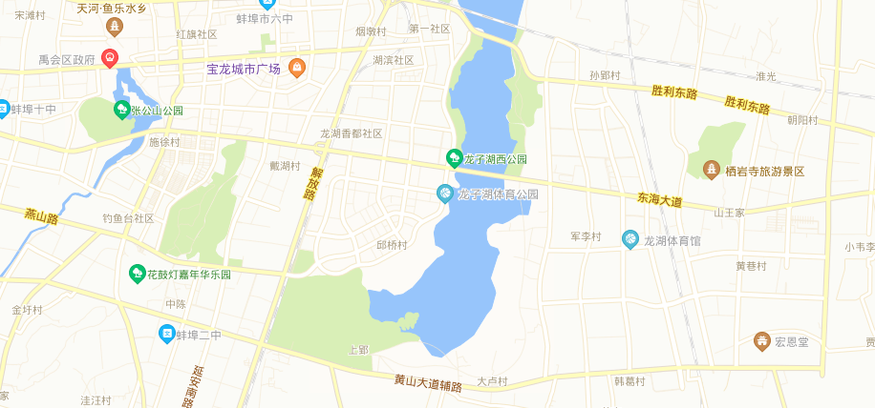
项目地
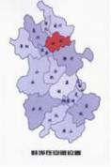
图3-1项目地理位置图
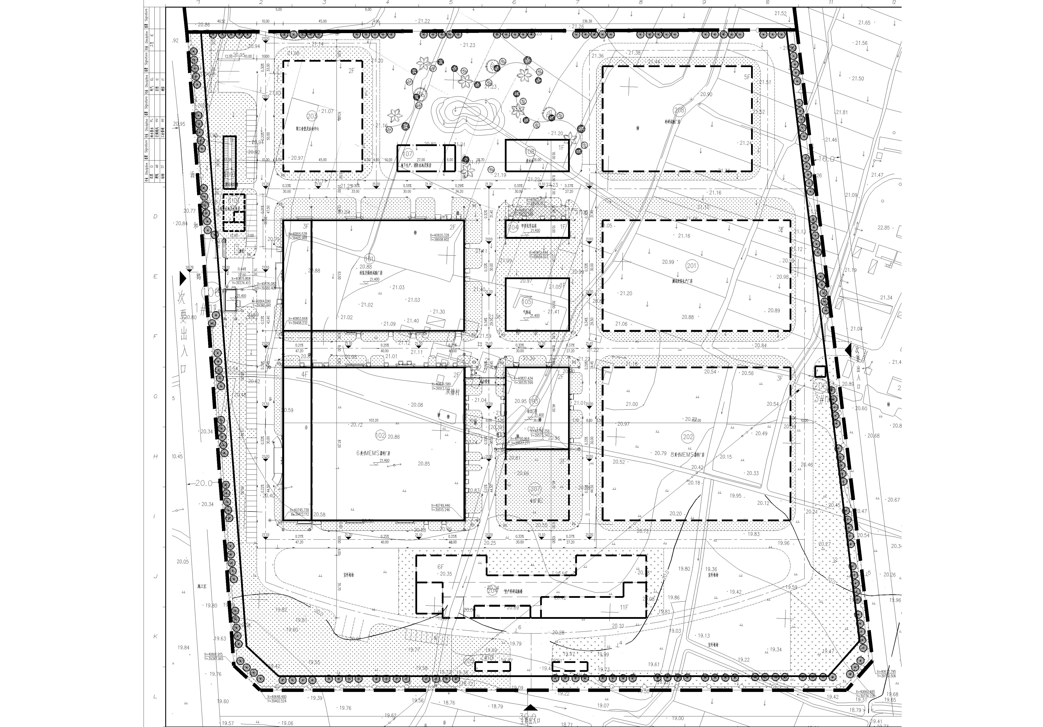
103动力厂房
104甲类化学品库
污水处理站
102厂房
101厂房

图3-2 项目平面布置图

3.2建设内容
3.2.1项目环评报告中建设内容及规模与实际建设情况
项目工程由主体工程、辅助工程、储运工程、公用工程、环保工程等组成，环评报告表中工程建设内容与实际建设情况对比见表3-1。
表3-1 环评及批复建设内容与实际建设情况对比一览表
工程类别 |  | 项目名称 |  | 环评建设内容及规模 |  | 实际建设情况 | 变动情况
主体工程 |  | 生产厂房 | 101号建筑 | 封装及试验厂房，钢筋混凝土框架结构，建筑面积14730.79m²主要包括端头办公区、筛选车间、封装车间、空调机房等 |  | 封装及试验厂房，钢筋混凝土框架结构，建筑面积14730.79m²主要包括端头办公区、筛选车间、封装车间、空调机房等 | 依托现有工程
 |  |  | 102号建筑 | 6英寸MEMS器件和EMCCD芯片厂房，建筑面积21174m²主要包括端头办公区和生产区 |  | 6英寸MEMS器件和EMCCD芯片厂房，建筑面积21174m²主要包括端头办公区和生产区 | 依托现有工程
辅助工程 |  | 动力厂房（103号建筑） |  | 两层钢筋泥凝土框架结构，主要有：锅炉房，纯水设施、冷冻水系统，变电站以及真空冷冻空压等设备。屋顶放置大型冷却水塔，建筑面积3447.72m² |  | 两层钢筋泥凝土框架结构，主要有：锅炉房，纯水设施、冷冻水系统，变电站以及真空冷冻空压等设备。屋顶放置大型冷却水塔，建筑面积3447.72m² | 依托现有工程
储运工程 |  | 化学品库 |  | 单层钢排架结构建筑，用于化学品的储存，建筑面积360m² |  | 单层钢排架结构建筑，用于化学品的储存，建筑面积360m² | 依托现有工程
公用工程 |  | 供水 |  | 由学苑路市政身来水管网顿留接口（保证水压>0.20MPa）接入，供水管径DN300，在厂区内形成环网 |  | 由学苑路市政身来水管网顿留接口（保证水压>0.20MPa）接入，供水管径DN300，在厂区内形成环网 | 依托现有工程
 |  | 供电 |  | 101号楼建筑配备2台800KW变压器 |  | 101号楼建筑配备2台800KW变压器 | 依托现有工程
 |  |  |  | 102号建筑配备2台1000KW变压器，1台630KW变压器 |  | 102号建筑配备2台1000KW变压器，1台630KW变压器
 |  |  |  | 103号建筑配备2台1600KW变压器 |  | 103号建筑配备2台1600KW变压器
公用工程 |  | 排水 |  | 项目采取雨污分流，雨水直接排入市政雨水管网，生活污水经化粪池预处理后由公司废水排放口排入蚌埠市经济开发区市政污水处理管网，最终进入蚌埠市第二污水处理厂；生产废水经厂区内废水处理站处理后，由公司废水排放口排入蚌埠市经济开发区市政污水处理管网，最终进入蚌埠市第二污水处理厂 |  | 项目采取雨污分流，雨水直接排入市政雨水管网，生活污水经化粪池预处理后由公司废水排放口排入蚌埠市经济开发区市政污水处理管网，最终进入蚌埠市第二污水处理厂；生产废水经厂区内废水处理站处理后，由公司废水排放口排入蚌埠市经济开发区市政污水处理管网，最终进入蚌埠市第二污水处理厂 | 依托现有工程
 |  | 纯水系统 |  | “多介质过滤器→活性炭过滤器→RO膜过滤→EDI处理→脱气→抛光混床→终端过滤”的纯水系统 1套，可提供纯水30m³/ h |  | “多介质过滤器→活性炭过滤器→RO膜过滤→EDI处理→脱气→抛光混床→终端过滤”的纯水系统 1套，可提供纯水30m³/ h | 依托现有工程
 |  | 动力车间 |  | 在动力站(103号)二层设置空压站。空压机采用水冷无油螺杆空压机，额定压力为 1.0MPa，压力露点为-70°C。工艺设备所需压缩空气量为：10m³/min  选择13m3/min,1.0MPa的风冷无油螺杆空压机2台，1用1备，其中1台变频 |  | 在动力站(103号)二层设置空压站。空压机采用水冷无油螺杆空压机，额定压力为 1.0MPa，压力露点为-70°C。工艺设备所需压缩空气量为：10m³/min  选择13m3/min,1.0MPa的风冷无油螺杆空压机2台，1用1备，其中1台变频 | 依托现有工程
 |  |  |  | 现有一套 100m³/h的循环冷却水系统 |  | 现有一套 100m³/h的循环冷却水系统 | 依托现有工程
 |  |  |  | GN₂、PN₂、PO₂、PH₂（G表示一般，P表示高纯），管道供气。所有大宗气体管道均经过管桥配送到102厂房一层的纯化器(含过滤器)和流量计。主厂房的气体分配系统由主配管系统及分支管系统组成 |  | GN₂、PN₂、PO₂、PH₂（G表示一般，P表示高纯），管道供气。所有大宗气体管道均经过管桥配送到102厂房一层的纯化器(含过滤器)和流量计。主厂房的气体分配系统由主配管系统及分支管系统组成 | 依托现有工程
 |  |  |  | 在动力站（103号）设置工艺真空站。真空泵的真空为900mbar，工艺设备使用点的真空为 600~800mbar。工艺设备所需工艺真空量为：266m³/h。选择 500m³/h的螺杆式真空泵2台，1用1备，1个真空罐3m³ |  | 在动力站（103号）设置工艺真空站。真空泵的真空为900mbar，工艺设备使用点的真空为 600~800mbar。工艺设备所需工艺真空量为：266m³/h。选择 500m³/h的螺杆式真空泵2台，1用1备，1个真空罐3m³ | 依托现有工程
 |  | 供热工程 |  | 在动力站（103号〕一层设置燃气真空热水锅炉房，由市政天然气管冈引入厂区天然气调压箱，锅炉房设置了3台2100KW(180万大卡/h）的燃气真空热水锅炉 |  | 在动力站（103号〕一层设置燃气真空热水锅炉房，由市政天然气管冈引入厂区天然气调压箱，锅炉房设置了4台2100KW(180万大卡/h）的燃气真空热水锅炉（2用2备） | 依托现有工程
环保工程 | 废气治理 |  |  | 酸碱废气 | 101号建筑设有一套酸雾洗涤塔和一套碱雾洗涤塔；102号建筑设置两套酸雾洗涤塔和两套碱雾洗涤塔；有效高度不低于25米高排气筒3根 | 102号建筑设置两套碱雾洗涤塔；25米高排气筒3根 |  | 依托102号建筑的废气处理设施，增加收集管网
 |  |  |  | 有机废气 | 102号建筑有机废气经1套活性碳吸附处理，由 25m高排气筒高空排放 | 102号建筑有机废气经1套活性碳吸附处理，由 25m高排气筒高空排放
 |  |  |  | 有毒废气 | 102号建筑净化装置 POU，25米高排气筒1根 | 102 号建筑净化装置 POU，25米高排气筒1根
 | 废水治理 |  |  | 含磷、含氟废水（废气洗涤塔排水） | 设计处理能力400m³/d，采用絮凝沉淀法，处理后的废水与工艺酸碱废水一并中和处理后排放 | 设计处理能力400m³/d，采用絮凝沉淀法，处理后的废水与工艺酸碱废水一并中和处理后排放 |  | 依托现有工程
 |  |  |  | 废水中和处理系统 | 设计处理能力500m³/d，采用中和法处理，与含氟废水一并中和处理处理后由公司废水排放口排入蚌埠市经济开发区城市政污水管网 | 设计处理能力500m³/d，采用中和法处理，与含氟废水一并中和处理处理后由公司废水排放口排入蚌埠市经济开发区城市政污水管网
 |  |  |  | 有机废水 | 设计处理能力40m³/d，采用生化处理工艺，处理后由公司废水排放口排入蚌埠市经济开发区城市政污水管网 | 设计处理能40m³/d，采用生化处理工艺，处理后由公司废水排放口排入蚌埠市经济开发区城市政污水管网
 |  |  |  | 在线监测 | 污水在线监测装置一套 | 未安装在线设施
 |  |  |  | 事故水池 | 废水事故池两座分别50m³、250m³ | 废水事故池两座分别 50m³、250m³ |  | 依托现有工程
 | 固废处置 |  |  | 废液 | 设置危险废物暂存设施，建筑面积50m²。分类暂存，定期合肥吴山固体废物处置有限责任公司集中处置 | 设置危险废物暂存间，建筑面积270m²。分类暂存，定期交由马鞍山澳新环保科技有限公司和蚌埠市光达化工有限公司处置 |  | 依托现有工程

3.3主要设备、原辅材料及燃料
本项目扩建完成后的产品方案见表3-2
表3-2 产品方案
序号 | 产品名称 | 产品规格 | 环评设计产量 | 实际设计产量 | 备注
1 | 硅MEMS微惯性器件（微加速度计、微陀螺） | 6英寸 | 年产50万只 | 年产50万只
2 | EMCCD芯片 |  | 年产10万只 | 年产10万只
项目运营过程中的主要设备见表3-3，原辅材料及燃料见表3-4。
表3-3 生产设备一览表
 | 环评建设 |  | 实际建设
 | 设备名称 | 数量 | 设备名称 | 数量
1 | 半导体器件分析仪 | 1 | 半导体器件分析仪 | 1
2 | 低温储存箱 | 1 | 低温储存箱 | 1
3 | 徕卡精研一体机 | 1 | 徕卡精研一体机 | 1
4 | 硅膜腐蚀机 | 1 | 硅膜腐蚀机 | 1
5 | 硅深槽刻蚀机 | 1 | 硅深槽刻蚀机 | 1
6 | 甩干机 | 5 | 甩干机 | 5
7 | 深槽刻蚀机 | 1 | 深槽刻蚀机 | 1
8 | CMP | 1 | CMP | 1
9 | EMCCD 老化筛选系统 | 1 | EMCCD 老化筛选系统 | 1
10 | 可焊性测试仪 | 1 | 可焊性测试仪 | 1
11 | 可靠性设计分析软件 | 1 | 可靠性设计分析软件 | 1
12 | 多功能综合老化系统 | 1 | 多功能综合老化系统 | 1
13 | 高温反偏试验系统 | 1 | 高温反偏试验系统 | 1
14 | 电容器高温老化系统 | 1 | 电容器高温老化系统 | 1
15 | 裸芯片专用装载工具 | 1 | 裸芯片专用装载工具 | 1
16 | 红外热成像系统 | 1 | 红外热成像系统 | 1
17 | 快速温变试验箱 | 1 | 快速温变试验箱 | 1
18 | 加速寿命综合试验台 | 1 | 加速寿命综合试验台 | 1
19 | 功率电路高温动态老化系统 | 1 | 功率电路高温动态老化系统 | 1
20 | 大华直流稳压电源 | 18 | 大华直流稳压电源 | 18
21 | 大华直流稳压电源 | 6 | 大华直流稳压电源 | 6
22 | 大华直流稳压电源 | 2 | 大华直流稳压电源 | 2
23 | 大华直流稳压电源 | 12 | 大华直流稳压电源 | 12
24 | 大华直流稳压电源 | 8 | 大华直流稳压电源 | 8
25 | 低温试验箱 | 1 | 低温试验箱 | 1
26 | 盐雾箱 | 1 | 盐雾箱 | 1
27 | 低温暗室测试系统 | 2 | 低温暗室测试系统 | 2
28 | EMCCD 电性能测试系统 | 2 | EMCCD 电性能测试系统 | 2
29 | 超高精度电容测量系统 | 2 | 超高精度电容测量系统 | 2
30 | 数字半导体集成电路测试系统 | 1 | 数字半导体集成电路测试系统 | 1
31 | 模拟半导体集成电路测试系统 | 1 | 模拟半导体集成电路测试系统 | 1
32 | 粘片机 | 5 | 粘片机 | 5
33 | 高压除气固化系统 | 1 | 高压除气固化系统 | 1
34 | 真空平行缝焊系统 | 1 | 真空平行缝焊系统 | 1
35 | 选择性涂覆机 | 1 | 选择性涂覆机 | 1
36 | 丝网印刷机 | 2 | 丝网印刷机 | 2
37 | 结构力学设计仿真软件 | 1 | 结构力学设计仿真软件 | 1
38 | 光绘机 | 1 | 光绘机 | 1
39 | 冲片机 | 1 | 冲片机 | 1
40 | 精密晒版机 | 1 | 精密晒版机 | 1
41 | 精密张网机 | 1 | 精密张网机 | 1
42 | 厚膜烧结炉 | 1 | 厚膜烧结炉 | 1
43 | 雾化汽相清洗机 | 1 | 雾化汽相清洗机 | 1
44 | 共晶焊机 | 1 | 共晶焊机 | 1
45 | 激光标志机 | 1 | 激光标志机 | 1
46 | 三维数字显微镜 | 1 | 三维数字显微镜 | 1
47 | X射线照相系统 | 1 | X射线照相系统 | 1
48 | AOI 检测系统 | 1 | AOI 检测系统 | 1
49 | 键合线自动检测系统 | 1 | 键合线自动检测系统 | 1
50 | 拉力测试系统 | 1 | 拉力测试系统 | 1
51 | 氦质谱检漏仪 | 3 | 氦质谱检漏仪 | 1
52 | 粒子碰撞噪声检测仪 | 1 | 粒子碰撞噪声检测仪 | 1
53 | 等离子清洗机 | 1 | 等离子清洗机 | 1
54 | 贴片/返修工作站 | 1 | 贴片/返修工作站 | 1
55 | 等静压层压杌 | 1 | 等静压层压杌 | 1
56 | 激光封焊系统 | 1 | 激光封焊系统 | 1
57 | 步进光刻机 | 2 | 步进光刻机 | 2
58 | 匀胶显影机 | 2 | 匀胶显影机 | 2
59 | 亲和机 | 2 | 亲和机 | 2
60 | BOE腐蚀湿台 | 1 | BOE腐蚀湿台 | 1
61 | 溅射前清洗湿台 | 2 | 溅射前清洗湿台 | 2
62 | 有机溶剂清洗湿台 | 1 | 有机溶剂清洗湿台 | 1
63 | KOH 腐蚀湿台 | 1 | KOH 腐蚀湿台 | 1
64 | TMAH 腐蚀湿台 | 1 | TMAH 腐蚀湿台 | 1
65 | 卧式氧化炉 | 1 | 卧式氧化炉 | 1
66 | 金属刻蚀机 | 1 | 金属刻蚀机 | 1
67 | 氮化硅/多晶硅刻蚀机 | 1 | 氮化硅/多晶硅刻蚀机 | 1
68 | 固胶机 | 2 | 固胶机 | 2
69 | 千法去胶机 | 2 | 千法去胶机 | 2
70 | 观察显微镜 | 6 | 观察显微镜 | 6
71 | 烘箱 | 2 | 烘箱 | 2
72 | 方块电阻测试仪 | 1 | 方块电阻测试仪 | 1
73 | 薄膜应力测试仪 | 1 | 薄膜应力测试仪 | 1
73 | FTR(汞探针测试仪) | 1 | FTR(汞探针测试仪) | 1
74 | 双面光刻机（对准） | 1 | 双面光刻机（对准） | 1
75 | 单片涂胶机 | 1 | 单片涂胶机 | 1
76 | 单片显影机 | 1 | 单片显影机 | 1
77 | 键合机 | 1 | 键合机 | 1
78 | 深硅刻蚀机 | 1 | 深硅刻蚀机 | 1
79 | 多靶溅射系统 | 1 | 多靶溅射系统 | 1
80 | MVD 真空探针台 | 1 | MVD 真空探针台 | 1
81 | 双面套准检测仪 | 1 | 双面套准检测仪 | 1
82 | 剥离机 | 1 | 剥离机 | 1
83 | 低应力 LPCVD | 1 | 低应力 LPCVD | 1
84 | HDPCVD | 1 | HDPCVD | 1
85 | 气态HF | 1 | 气态HF | 1
86 | 扫描电镜 | 1 | 扫描电镜 | 1
87 | 台阶仪 | 1 | 台阶仪 | 1
88 | 喷胶机 | 1 | 喷胶机 | 1
89 | ICP 深硅刻蚀机 | 1 | ICP 深硅刻蚀机 | 1
90 | 氧化清洗湿台 | 2 | 氧化清洗湿台 | 2
91 | 去胶腐蚀湿台 | 2 | 去胶腐蚀湿台 | 2
92 | 腐蚀清洗湿台 | 1 | 腐蚀清洗湿台 | 1
93 | 批式清洗机 | 1 | 批式清洗机 | 1
94 | 卧式氧化炉 | 4 | 卧式氧化炉 | 4
95 | 快速退火炉 | 1 | 快速退火炉 | 1
96 | 立式合金炉 | 1 | 立式合金炉 | 1
97 | 立式场氧化炉 | 1 | 立式场氧化炉 | 1
98 | 立式多晶氧化炉 | 1 | 立式多晶氧化炉 | 1
99 | 立式栅氧化炉 | 1 | 立式栅氧化炉 | 1
100 | 立式多晶掺杂炉 | 1 | 立式多晶掺杂炉 | 1
101 | 金属刻蚀机 | 1 | 金属刻蚀机 | 1
102 | 二氧化硅刻蚀机 | 1 | 二氧化硅刻蚀机 | 1
103 | 氮化硅/多晶硅刻蚀机（5200DPS） | 1 | 氮化硅/多晶硅刻蚀机（5200DPS） | 1
104 | 底膜去除机 | 1 | 底膜去除机 | 1
105 | 多晶硅刻蚀 | 1 | 多晶硅刻蚀 | 1
106 | 大束流注入机 | 1 | 大束流注入机 | 1
107 | 立式氮化硅炉 | 1 | 立式氮化硅炉 | 1
108 | LPCVD系统 | 2 | LPCVD系统 | 2
109 | 金属溅射机 | 1 | 金属溅射机 | 1
110 | PECVD系统 | 1 | PECVD系统 | 1
111 | 激光打标机 | 1 | 激光打标机 | 1
112 | 兆声清洗系统 | 1 | 兆声清洗系统 | 1
113 | 立式炉管清洗机 | 1 | 立式炉管清洗机 | 1
114 | 卧式炉管清洗机 | 1 | 卧式炉管清洗机 | 1
115 | 有机溶剂清洗机 | 1 | 有机溶剂清洗机 | 1
116 | 线宽测试仪 | 1 | 线宽测试仪 | 1
117 | 套刻检查仪 | 1 | 套刻检查仪 | 1
118 | 膜厚测试仪 | 1 | 膜厚测试仪 | 1
119 | 表面颗粒度检测仪 | 1 | 表面颗粒度检测仪 | 1
120 | 高能注入机 | 1 | 高能注入机 | 1
121 | 手动探针台 | 1 | 手动探针台 | 1
122 | 图示仪 | 1 | 图示仪 | 1
123 | 超净工作台 | 20 | 超净工作台 | 20
124 | 金相显微镜 | 31 | 金相显微镜 | 31
125 | 平行缝焊机 | 21 | 平行缝焊机 | 21
126 | 金属管壳拆盖机 | 5 | 金属管壳拆盖机 | 5
127 | 划片机 | 1 | 划片机 | 1
128 | 手动粘片机 | 5 | 手动粘片机 | 5
129 | 贴片机 | 1 | 贴片机 | 1
130 | 自动粘片机 | 1 | 自动粘片机 | 1
131 | 倒装贴片机 | 1 | 倒装贴片机 | 1
132 | 真空烧结炉 | 2 | 真空烧结炉 | 2
133 | 氮气烧结炉 | 1 | 氮气烧结炉 | 1
134 | 平行封焊机 | 2 | 平行封焊机 | 2
135 | 硅铝丝压焊杌 | 2 | 硅铝丝压焊杌 | 2
136 | 金丝球焊机 | 2 | 金丝球焊机 | 2
137 | 手动硅铝丝键合机 | 1 | 手动硅铝丝键合机 | 1
138 | 手动数控点胶机 | 1 | 手动数控点胶机 | 1
139 | 储能焊机 | 1 | 储能焊机 | 1
140 | 激光封焊机 | 1 | 激光封焊机 | 1
141 | 硅铝丝压焊机 | 1 | 硅铝丝压焊机 | 1
142 | 晶圆减薄机 | 1 | 晶圆减薄机 | 1
143 | 管脚整理机 | 1 | 管脚整理机 | 1
144 | 金丝球焊机 | 1 | 金丝球焊机 | 1
145 | 双目体视显微镜 | 1 | 双目体视显微镜 | 1
146 | 体视显微镜 | 1 | 体视显微镜 | 1
147 | 远红外高温烘箱 | 1 | 远红外高温烘箱 | 1
148 | 电热鼓风干燥箱 | 1 | 电热鼓风干燥箱 | 1

表3-4 项目主要原辅材料、资源及能源消耗情况
类别 | 序号 | 名称 | 单位 | 年用量 | 原辅料规格、指标
原材料 | 1 | 硅晶片 | 片 | 2145 | /
辅料 | 2 | 光刻胶 | 吨/年 | 44 | 主要成分甲基醚丙二醇醋酸酯
 | 3 | 显影液 |  | 36073.70 | 主要成分四甲基氢氧化铵
 | 4 | 亲和剂 |  | 2030.23 | 型号：RZN-6200
 | 5 | 双氧水 |  | 70.2 | ＞30%
 | 6 | 氟化氨 |  | 0.71 | 40%
 | 7 | 硫酸 |  | 15.34 | 96%
 | 8 | 磷酸 |  | 1.38 | 86%
 | 9 | 氢氟酸 |  | 10.8 | 49%
 | 10 | 纯铝靶材 | kg/a | 300 | 纯度5N5/2
 | 11 | 硅铝铜靶 |  | 300 | 纯度5N5/2
 | 12 | BCB增粘剂 |  | 15 | 98%苯并环乙烯
 | 13 | 乙醇
 | 14 | 丙酮
特种气体 | 15 | SiH₄（硅烷） | 吨/年 | 0.0177 | 99.999%
 | 16 | PH₃（磷化氢） |  | 0.0515 | 99.999%
 | 17 | BF₃（三氟化硼） |  | 0.0014 | 99.999%
 | 18 | CF₄（四氟化碳） |  | 0.516 | 99.999%
 | 19 | C₄F₈（八氟环丁烷） |  | 0.159 | 99.999%
 | 20 | NH₃（氨气） |  | 0.00425 | 99.999%
 | 21 | N₂O（一氧化二氮） |  | 2.047 | 99.999%
 | 22 | CHF₃(三氟甲烷） |  | 0.11 | 99.999%
 | 23 | SF₆（六氟化硫） |  | 0.127 | 99.999%
大宗气体 | 24 | He（氦气） | 吨/年 | 0.405 | 99.999%
 | 25 | N₂（氮气） |  | 50 | 99.999%
 | 26 | O₂（氧气） |  | 0.36 | 99.999%
劳动定员：本项目配备研发人员60人，管理人员 5人，辅助人员25人，共计90人。年工作 250 天，研究室一班制，研制线二班，部分工序三班，每班8小时。

3.4水源及水平衡
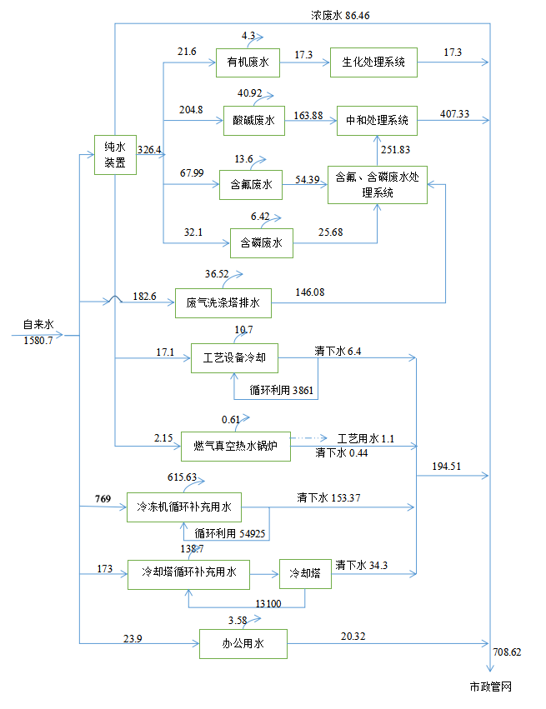
单位：m³ /d
图3-3项目水平衡图

3.5生产工艺
本项目主要工艺及污染物产生流程：
涉密不公开

3.6项目变动情况
由表3-1及3-2可知，本项目基本按照环评及批复要求建设。根据《污染影响类建设项目重大变动清单（试行）》的通知（环办环评函【2020】688号），建设项目的性质、规模、地点、生产工艺和环境保护措施五个因素中的一项或一项以上发生重大变动，且可能导致环境影响显著变化（特别是不利环境影响加重）的，界定为“重大变动”。对照“环办环评函【2020】688号”本项目的性质、规模、地点、生产工艺和环境保护措施无变动。

4环境保护设施

4.1污染治理设施

4.1.1废水
本项目产生的废水主要为酸性废水、含氟废水、废气洗涤塔排水、纯水站RO浓缩废水、工艺设备冷却水、冷冻机组和冷却塔循环水排水、生活污水等。
本项目酸性废水、含氟废水、废气洗涤塔排水、纯水站RO浓缩废水、工艺设备冷却水、冷冻机组和冷却塔循环水排水依托原有污水处理站处理后经由公司废水总排口排入蚌埠市经济开发区城市政污水管网，经蚌埠市第二污水处理厂处理后排入淮河。
本项目生活污水经过化粪池处理后由废水总排口排入市政污水管网，经蚌埠市第二污水处理厂处理后排入淮河。
最终中和处理系统
厂区废水总排口
卫生间污水
化粪池
市政污水管网
淮河
第二污水处理厂
含氟废水处理
含氟废水
调节池
含磷废水
废气洗涤塔排水
POU洗涤器排水
工艺酸碱废水
收集池
浓废水

图4-1 废水处理流程图

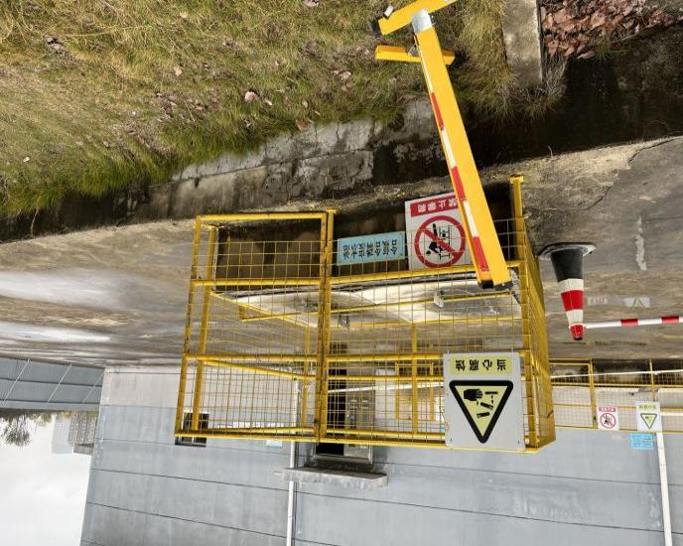  含氟含磷废水池 | 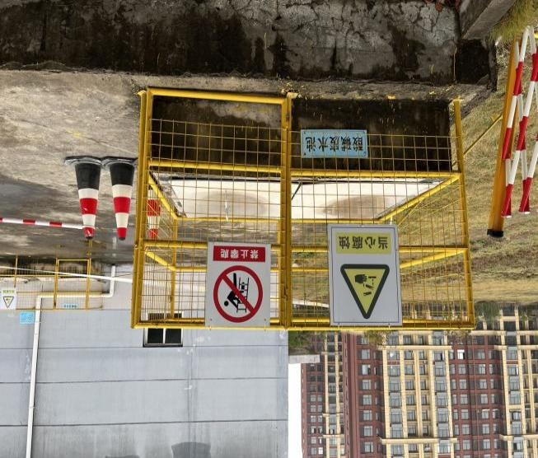  酸碱废水池
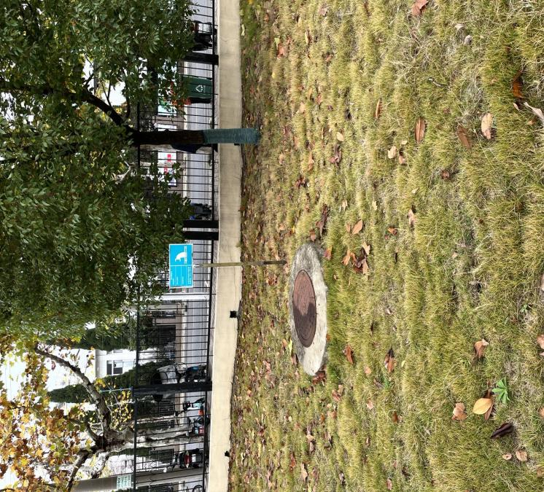  废水总排口 | 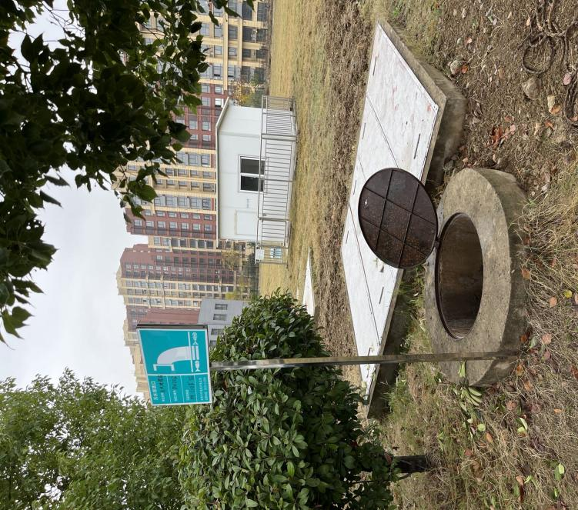  污水处理站排口
图4-2 污水处理设施及排放口

4.1.2废气
本项目废气主要包括酸性废气、有机废气、有毒废气、锅炉废气和化学品存储运、输过程无组织排放废气。
本项目蚀刻过程产生的酸性废气经102号建筑设置两套碱雾洗涤塔，经25米高排气筒排放；本项目光刻等工序产生的有机废气经集气管路收集后有一套活性炭吸附装置处理后有25m排气筒排放；本项目化学气相沉积和干法蚀刻等工序产生的有毒废气经POU净化装置处理后由25m排气筒排放；本项目共4台天然气锅炉（2用2备）废气经4根高25m排气筒排放。
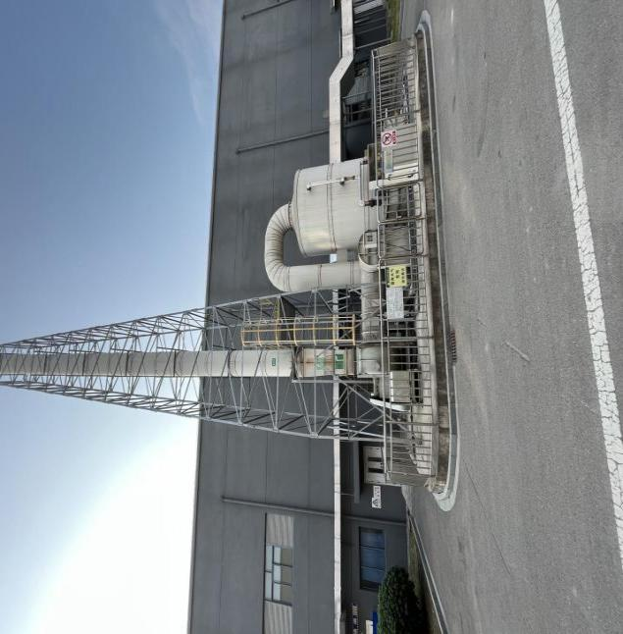  图4-3 DA008酸性废气排气筒 | 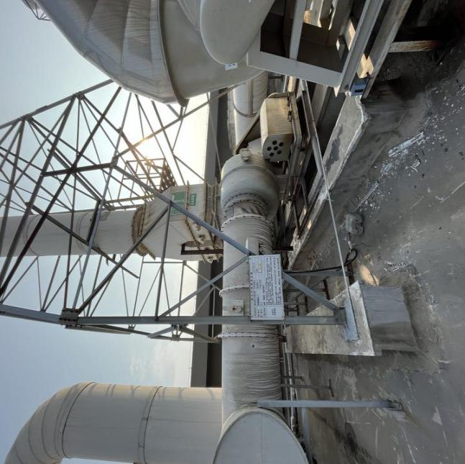  图4-4 DA006酸性废气排气筒
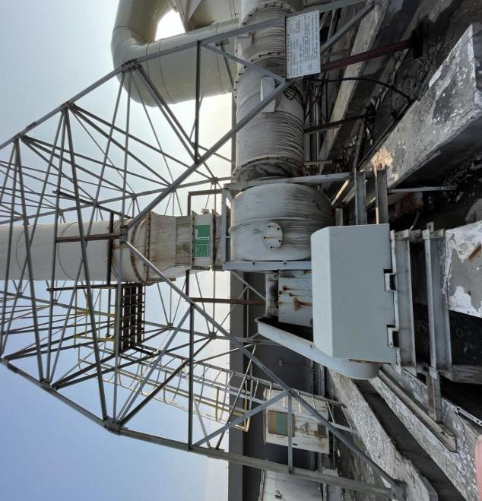  图4-5 DA005酸性废气排气筒 | 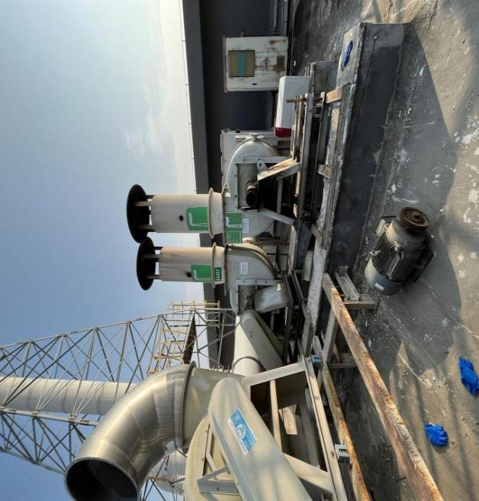  图4-6 DA007有机废气排气筒
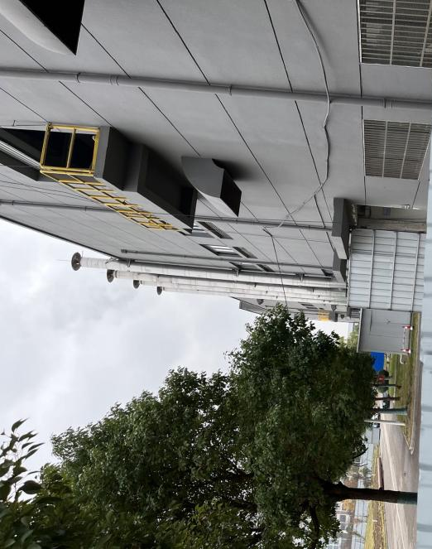
图4-7 DA001、DA002锅炉废气排气筒

4.1.3噪声
项目运营期噪声源主要为生产设备运行时产生的机械噪声，通过采取①选用噪声较低的同类设备，且设备作基础减震等防治措施；②厂房设计为半密闭洁净厂房，墙体为砖+混凝土结构，安装隔声门窗，厂房内设备噪声经墙体进行隔声处理；③引风机等高噪声设备设置于专门的房间内，在安装设计上，对引风等设备底座安装减震器；④对空压机等高噪声设备安装足够消声量的消声器；⑤厂界四周设置绿化隔离带，减少噪声污染。

4.1.4固（液）体废物
本项目固体废物包括一般固体废物、废液以及废树脂等。
光刻胶废液：来源于光刻工序，主要成份为废光刻胶，产生量1.5吨/年，属于HW16类危险废物。
蚀刻废液：项目蚀刻过程中定期补充蚀刻原液，蚀刻液使用一段时间后定期更换。使用后的蚀刻液主要成分为废酸，属于HW34（废酸）类危险废物，其产生量共约1.2吨/年。以上各类废液分类收集、存放在相应的专用储罐或专用容器中，定期委托有危险废物处理资质的单位处置。
本项目固体废物为废树脂。废树脂：来源于纯水制备系统混床、超滤过程中产生的废树脂，产生量为2吨/年，属于HW13类危险废物（有机树脂类废物)。
本项目产生光刻胶废液（398-001-16）和废树脂（900-015-013）委托有资质单位马鞍山澳新环保科技有限公司处置；蚀刻废液(900-300-34）)委托有资质单位蚌埠市光达化工有限公司处置。
4.1.4.3一般固体废物
生活垃圾收集后由环卫部门定期清运。

4.2其他环境保护设施

4.2.1环境风险防范设施
4.2.1.1有毒有害化学品
特殊气体都分别设置在生产厂房独立房间内。所有的有毒气体（腐蚀性、易燃性，有毒性）的钢瓶都安装在特制的气柜内，气柜带有阀门盒和阀门屏，同时气柜内配有一套自动的氮气净化系统，每台气柜都连至排风系统，并根据排风性质直接排放或需进行处理。此外，气柜还带有自动喷淋系统。每台气柜的控制盒具有关闭按钮。气体柜具有自动切换、自动吹洗的功能，能连续为生产设备供气。
设置有害气体探测和化学药液泄漏报警系统在使用或保存有毒、易燃易爆气体和化学药液的区域及厂房内输送管路沿途，设置气体液体）泄露检测报警器，向监视室发送探测报警信号。在相关的气柜、阀门盒、工艺设备和有毒气体排放口设监测点，所有探头都具有高敏度报警功能。设计有完整的检测、报警系统和报警监控中心。
本项目主要依托现有的建筑设施，102建筑现有工程环评阶段已采取分区防渗措施；项目设置2座事故池分别为50m³、250m³，事故池已做好防渗。
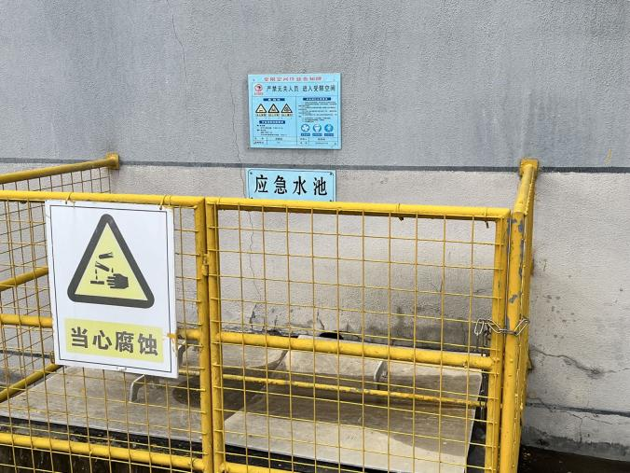 | 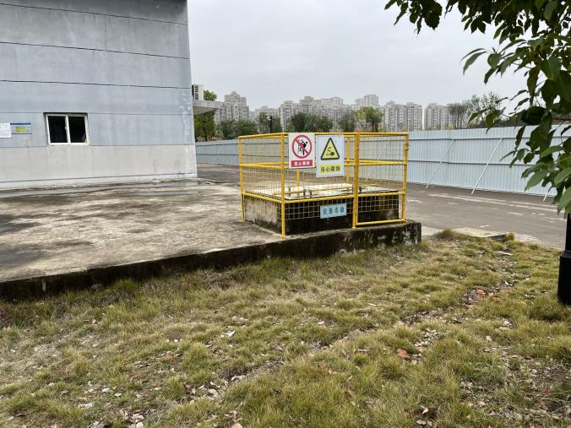
图4-8 项目事故应急池照片
4.2.1.2规范化排污口、监测设施及在线监测装置
废水排放口、废气排放口均规范设置排放口标识，废气排放口均按标准要求设置监测平台和规范化采样口。
214所废水处理系统是2016年投运，现已运行6年，设计排放能力为25m³/H，排放方式为压力管道排放，目前无在线检测装置。因我所MEMS 产能提升项目计划新建第二套废水处理设施，一期废水站排放口将与二期废水排放口合并，因此计划在二期施工期间一并进行规范化改造，增加“巴氏槽”，便于在线检测。
4.2.1.3其他
我公司于2021年6月完成了环境风险应急预案，同时于2021年6月完成风险应急预案的备案，备案号为340302-2021-03-L。

4.3环保设施投资及“三同时”落实情况
项目总投资25000万元，实际环保投资85万元，占总投资的0.34%。本项目环境保护投资及“三同时”验收一览表见表8。
表8 本项目环境保护投资及“三同时”验收一览表 投资单位：万元
序号 | 类别 |  | 环评及批复要求 |  | 实际建设情况 |  | 备注
 |  |  | 治理措施 | 环保投资 | 治理措施 | 环保投资
1 | 废气 | 酸性废气 | 依托现有工程废气处理设施，铺设收集管网 | 45 | 依托现有工程废气处理设施，铺设收集管网 | 45 | 依托现有工程
 |  | 有毒废气 | 依托现有工程废气处理设施，铺设收集管网 |  | 依托现有工程废气处理设施，铺设收集管网
 |  | 有机废气 | 依托现有工程废气处理设施，铺设收集管网 |  | 依托现有工程废气处理设施，铺设收集管网
2 | 噪声 | 噪声治理 | 选用低噪声设备、减震、隔声 | 20 | 选用低噪声设备、减震、隔声 | 20
3 | 废水 | 酸碱废水 | 依托现有工程废气处理设施，铺设收集管网 | 20 | 依托现有工程废气处理设施，铺设收集管网 | 20
 |  | 含氟含磷废水
 |  | 生活污水 | 化粪池 | 0 | 化粪池 | 0
4 | 固废 | 一般固体废物 | 生活垃圾，由当地环卫部门负责清运处置 | 0 | 生活垃圾，由当地环卫部门负责清运处置 | 0 | 依托现有
 |  | 危险废物 | 危险废物暂存设施、分类暂存，定期送至有资质单位处理 | 0 | 建有1座270m²危险废物暂存间、分类暂存，定期送至马鞍山澳新环保科技有限公司和蚌埠市光大化工有限公司处置 | 0
5 | 地下水 | 分区防渗 | 生产区、化学品库、危废暂存库、污水处理站设置防渗设施 | 0 | 生产区、化学品库、危废暂存库、污水处理站设置防渗设施 | 0 | 依托现有
6 | 环境风险预防 |  | 事故池1座，分别为400m³；化学品库围堰5m³；应急设备、材料 | 0 | 事故池1座，分别为50m³、250m³；化学品库围堰5m³；应急设备、材料 | 0 | 依托现有
7 | 环境管理 |  | 厂区及道路沿线绿化 | 0 | 厂区及道路沿线绿化 | 0
合计 |  |  | -- | 85 | -- | 85

5环境影响报告书（表）主要结论与建议及其审批部门审批决定

5.1环境影响报告书（表）主要结论与建议

5.1.1废气
本项目废气主要为生产工艺废气，主要酸性废气、有机废气、有毒废气和锅炉废气等。项目所在的102号建筑就设置有两套酸雾洗涤塔和两套碱雾洗涤塔，因此本项目依托现有的酸要洗涤塔进行处理，酸性废气收集后经管道进入废气洗涤塔，采用碱液喷淋吸收处理。净化后的酸性废气经有效高度不低于25m排气筒排放，项目所排生产酸性废气经处理后能够符合GB16297-1996《大气污染物综合排放标准》 表2中二级标准要求。
有毒废气来自于化学气相沉积（CVD）和干法刻蚀(DE）等工序，主要成份有硅烷、磷烷等特种气体尾气。102建筑现有1套POU 净化装置（即Point Of Use，采用燃烧法进行燃烧处理），项目拟依托该废气处理设施处理有毒废气，燃烧后产生的尾气再通过碱液喷淋吸收塔作进一步处理。
POU处理设备和废气喷淋洗涤塔的碱溶液循环使用并定期排放，全部纳入废水处理站含氟废水处理系统处理后再排放。
由于本项目无无组织排放源，现有工程主要无组织排放源为储运工程，且本项目的储运工程均依托现有工程，因此不再计算大气环境防护距离和卫生防护距离，以现有工程的卫生防护距离为准。根据现有工程环评计算结果，按规范要求企业卫生防护距离应选为100m。厂区产生职业性有害因素的生产单元的边界至西侧蚌埠学院边界最小距离210m，至北侧龙湖春天边界的最小距离为359m，至南侧安徽科技学院边界最小距离为306m。卫生防护距离内无居民、学校等特别的需要保护的环境敏感点，因此厂区的卫生防护距离设置符合要求。
通过计算以污染源中心点为起点的控制距离，并结合厂区子面布置图，确定需要控制的范围。对于超出厂界以外的范围，确定为本项目的大气环境防护距离，本项目的卫生防护距离包络线四周均在厂区内部，因此，本项目无需设置大气环境防护距离。

5.1.2 废水
项目产生的废水主要为生活污水、酸性废水、含磷、含氟废水和废气洗涤塔排水、有机废水、冷却循环系统排水、纯水系统产生的浓废水和锅炉排水等。项目的废水处理依托现有的废水处理设施处理。
冷却循环系统排水、纯水系统产生的浓废水和锅炉排水属于清净下水直接排入市政污水管网；含磷、含氟废水和废气洗涤塔排水经含氟废水处理系统处理后，与酸性废水一并中和处理达标后由总排口外排进入市政污水管网；生活污水经化粪池后直接排入市政污水管网；生产废水和生活污水经市政污水管网进入蚌埠市第二污水处理厂，最终排入淮河。

5.1.3 噪声
预测结果表明，拟建项目各噪声设备位 置按照工程设计给定的布局，并采用相应的治理措施，昼间、夜间厂界各预测点的声级值都能符合《工业企业厂果环境噪声排放标淮》 （GB12348-2008）中1、4类标准。项目营运期噪声不会对区城声环境产生明显影响。

5.1.4固体废物
项目产生的固体废物主要有生活拉级、光刻胶废液、蚀刻废液、废树脂，污水处理污泥。生活垃圾交由环卫部门定期清运；废树脂、废光刻胶和蚀刻废液以及污水处理污泥属于危险废物，收集后分类暂存在厂区内危废暂存设施，定期交由资质单位集中处置。
项目固体废物处理符合资源综合利用和环境卫生要求，对环境的影响可以接受。

5.1.5选址论证
该项目的建设符合国家相关的法律规定和国家产业政第，产品适应市场需求，对促进地方经济发展具有积极意义，同时得到公众的理解。 环境预测分析表明，该项目排放的污染物对评价区域产生的影响处在可以接受的范围内。从社会、经济、环境等诸方面综合分析，本项目厂址选择可行。

5.1.6总结论
综上所述，拟建项目符合国家产业政策，选址可行符合蚌埠市城市总体规划，符合清洁生产要求；污染防治措施可行，在认真落实各项污染治理和环境管理的前提下，拟建项目实施后各类污染物均能实现达标排放；根据预测结果，拟建项目所排放的各类污染物对区域环境的影响程度和范围均较小，不会降低区域环境质量。本评价认为，从环境保护角度来看，项目的建设是可行的。

5.2审批部门审批决定
2018年11月13日，蚌埠市生态环境局“蚌经环许【2018】11号”关于“智能汽车核心芯片研制与产业化平台建设项目环境影响报告书批复的函”
北方电子研究院安微有限公司：
你单位报批的《智能汽车核心芯片研制与产业化平台建设项目环境影响报告书》(以下简称《报告书》)收悉，经审查，现批复如下：
一、原则同意《报告书》结论。本项目位于中国兵器工业第二一四研究所院内，项目总投资25000万元。项目主要为完善、补充智能与新能源汽车核心芯片的设计、制造、封装、测试平台，满足车载寻航芯片、车载ECU微控制SoC芯片、车载总线芯片，激光雷达读出电路芯片、MEMS 芯片、EMCCD、LTCC组件的研制及量产能力。在严格采取《报告书》提出的各项污染防治揩施的前提下，从环境保护角度分析，项目建设是可行的。
二、《报告书》批准后，建设项目的性质、规模、地点、采用的生产工艺或者防治污染、防止生态破坏的措施发生重大变动的，你单位应当重新报批建设项目的环境影响评价文件。
三、你单位须严格执行配套建设的环境保护设施与主体工程同时设计、同时施工、同时投产使用的环境保护“三同时”制度。项目建成后应按规定开展环境保护竣工验收工作。
四、请经开区建设和环保局负责该项目的日常环境监管工作，确保项目按《报告书》及批复要求投入使用。

5.3环评及批复内容与实际建设情况对比
表5-1 环评及批复内容与实际建设情况对照表
序号 | 环评及批复内容（摘要） | 实际建设情况
1 | 原则同意《报告书》结论。本项目位于中国兵器工业第二一四研究所院内，项目总投资25000万元。项目主要为完善、补充智能与新能源汽车核心芯片的设计、制造、封装、测试平台，满足车载寻航芯片、车载ECU微控制SoC芯片、车载总线芯片，激光雷达读出电路芯片、MEMS 芯片、EMCCD、LTCC组件的研制及量产能力 | 项目位于中国兵器工业第二一四研究所院内，项目总投资25000万元。项目主要为完善、补充智能与新能源汽车核心芯片的设计、制造、封装、测试平台，满足车载寻航芯片、车载ECU微控制SoC芯片、车载总线芯片，激光雷达读出电路芯片、MEMS 芯片、EMCCD、LTCC组件的研制及量产能力
2 | 《报告书》批准后，建设项目的性质、规模、地点、采用的生产工艺或者防治污染、防止生态破坏的措施发生重大变动的，你单位应当重新报批建设项目的环境影响评价文件 | 工程的性质、规模、地点、采用的生产工艺或者防治污染、防止生态破坏的措施未发生重大变动。
3 | 你单位须严格执行配套建设的环境保护设施与主体工程同时设计、同时施工、同时投产使用的环境保护“三同时”制度。项目建成后应按规定开展环境保护竣工验收工作。 | 项目已及时进行环境保护竣工验收
4
5

6验收执行标准

6.1废水执行标准
本项目废水主要为员工生活办公污水和生产废水，生活污水经化粪池预处理后经废水总排口由经济开发区市政污水管网排放至蚌埠市第二污水处理厂。生产废水经污水处理站处理后通过管网排放到蚌埠市第二污水处理厂。执行标准详见表6-1。
表6-1 废水排放标准 单位：mg/L（pH无量纲）
项目 | COD | BOD₅ | 氨氮 | SS | pH | TP | 氟化物
《污水综合排放标准》（GB8978-1996）中三级标准及蚌埠市第二污水处理厂接管要求 | 300 | 150 | 30 | 180 | 6-9 | 4 | 20

6.2废气执行标准
本项目废气主要为酸性废气、有毒废气、有机废气以及天然气锅炉燃烧废气。本项目酸性废气、有毒废气排放执行《大气污染物综合排放标准》（GB16297-1996）中表2污染物排放限值二级标准和无组织排放监控浓度限值，项目有机废气排放执行《工业企业挥发性有机物排放控制标准》（DB12/524-2014）中表2污染物排放限值二级标准和表5无组织排放监控浓度限值，详见表6-2。
表6-2 大气污染物排放浓度限值
污染物 | 最高允许排放浓度（mg/m³） | 最高允许排放速率 |  | 无组织排放监控浓度限值 |  | 执行标准
 |  | 排气筒（m） | 二级（kg/h） | 监控点 | 浓度
硫酸雾 | 45 | 20 | 2.6 | 周界外浓度最高点 | 1.2mg/m³ | 《大气污染物综合排放标准》（GB16297-1996）中表2污染物排放限值
HCl | 100 | 20 | 0.43 |  | 0.2mg/m³
氟化物 | 9.0 | 20 | 0.17 |  | 20ug/m³
VOCs | 50 | 20 | 3.4 |  | 2.0mg/m³ | 《工业企业挥发性有机物排放控制标准》（DB12/524-2014）表2污染物排放限值二级标准和表5无组织排放监控浓度限值
项目天然气锅炉参照《锅炉大气污染物排放标准》（GB13271-2014）中锅炉大气污染物排放限值，详见表6-3。
表6-3 锅炉大气污染物浓度限值
污染物 | 最高允许排放浓度（mg/m³） | 执行标准
颗粒物 | 20 | 《锅炉大气污染物排放标准》  （GB13271-2014）表2中污染物排放限值及安徽省2020年  大气污染防治重点工作任务皖大气办﹝2020﹞2号
SO₂ | 50
NO_{X} | 50

6.3厂界噪声排放标准
本项目东侧和北侧厂界噪声执行《工业企业厂界环境噪声排放标准》（GB12348-2008）中1类标准，南侧和西侧厂界噪声执行《工业企业厂界环境噪声排放标准》（GB12348-2008）中4类标准，详见表6-4。
表6-4 厂界噪声标准值 等效声级 LAeq：dB(A)
区域类型 | 执行标准 | 标准值
 |  | 昼 | 夜
厂界 | 《工业企业厂界环境噪声排放标准》（GB12348-2008）中1类标准 | 55 | 45
 | 《工业企业厂界环境噪声排放标准》（GB12348-2008）中4类标准 | 70 | 55

6.4、固体废物排放执行标准
一般固废处理处置执行《一般工业固体废物贮存、处置场污染控制标准》（GB18599-2020)；危险废物执行《危险废物贮存污染控制标准》（GB18597-2001）（2013年修正）。

7验收监测内容
通过对各类污染物排放及各类污染治理设施处理效率的监测，来说明环境保护设施调试运行效果，具体监测内容如下：

7.1废水监测方案
7.1.1废水监测（监测点位布置图见图7-1）
监测点位：污水处理站废水排口、废水总排口
监测项目：pH、COD、BOD₅、SS、NH₃-N、TP、氟化物
检测频次：一天4次，连续2天
7.1.2含氟含磷废水监测
监测点位：污水处理站处理前含氟含磷废水池（监测点位布置图见图7-1）
监测项目：TP、氟化物
检测频次：一天4次，连续2天

7.2废气监测方案
7.2.1有组织废气排放监测（监测点位布置图见图7-1）
监测点位：102建筑楼顶东侧、西侧酸碱废气排放口；102建筑楼顶有机废气排放口；
102建筑东侧酸碱废气排放口；锅炉废气排放口（3台天然气锅炉）
监测项目：102建筑楼顶东侧、西侧酸碱废气排放口；102建筑东侧酸碱废气排放口： 氟化物、硫酸雾、HCl
102建筑楼顶有机废气排放口：VOCs
锅炉废气排放口：低浓度颗粒物、SO₂、NOx
检测频次：一天3次，连续2天
7.2.2无组织废气排放监测（监测点位布置图见图7-2）
监测点位：厂房法定厂界1米处，在厂区上风向设1个对照点，下风向设3个监控点
监测项目：氟化物、硫酸雾、HCl、VOCs（外包1天4次，连续2天）
监测频次：每天采样3次，连续2天

◎DA006

◎
DA007

◎
DA005

◎
DA008
废水总排口☆
污水站排口☆
☆含磷氟废水池
污水处理站
102建筑
103动力车间
◎DA002
◎DA001
图例
有组织废气监测点：◎
废水监测点：☆
图7-1 废水及有组织废气监测点为示意图
2⃝  3⃝4⃝  N  汤和路  项目地  风向  1⃝  D7路  2022.10.12无组织废气监测布点图 | 1⃝  N  汤和路  项目地  风向  4⃝ 3⃝ 2⃝  D7路  2022.11.15无组织VOCs监测布点图
1⃝  N  汤和路  项目地  风向  4⃝  3⃝ 2⃝  D7路  2022.11.16无组织VOCs监测布点图 | 1⃝  N  汤和路  项目地  风向  4⃝ 3⃝ 2⃝  D7路  2022.11.23无组织废气监测布点图
图例
无组织废气监测点：⃝
图7-2 项目无组织废气监测点位示意图

7.3噪声监测方案
7.3.1厂界噪声监测（监测点位布置图见图7-3)
监测点位：法定厂界外1米处，沿厂界四周各设一个监测点
监测项目：厂界噪声
频次：昼夜间各测一次，连续2天。
湖畔名邸  4▲  N  汤和路  项目地  空地  3▲  1▲  2▲  D7路  2022.10.12噪声监测布点图 | 湖畔名邸  4▲  N  汤和路  空地  项目地  3▲  1▲  2▲  D7路  2022.11.23噪声监测布点图
图例
噪声监测点：▲
图7-3 项目噪声监测点位示意图

8质量保证和质量控制

8.1监测分析方法
验收监测的分析方法按环境要素说明各项监测因子监测分析方法名称、方法标准号或方法来源、分析方法的最低检出限，详见表8-1。
表8-1 监测分析方法一览表
项目 |  | 监测因子 | 分析方法 | 检出限
废气监测 | 无组织废气 | HCl | 环境空气和废气 氯化氢的测定 离子色谱法  HJ 549-2016 | 0.2mg/m³
 |  | 硫酸雾 | 固定污染源废气 硫酸雾的测定 离子色谱法  HJ 544-2016 | 0.2mg/m³
 |  | 氟化物 | 环境空气 氟化物的测定 滤膜采样氟离子选择电极法 H 955-2018 | 0.5ug/m³
 |  | VOCs | 环境空气.挥发性有机物的测定.吸附管采样-热脱附/气相色谱-质谱法HJ 644-2013 | 0.3-1.0ug/m3
 | 有组织废气 | VOCs | 固定污染源废气 挥发性有机物的测定 固相吸附-热脱附气相色谱-质谱法HJ 734-2014 | 0.001-0.01mg/m³
 |  | 氟化物 | 大气固定污染源 氧化物的测定 离子选择电极法 HJ/T67-2001 | 0.06mg/m³
 |  | 硫酸雾 | 固定污染源废气 硫酸雾的测定 离子色谱法  HJ 544-2016 | 0.005mg/m³
 |  | HCl | 环境空气和废气 氯化氢的测定 离子色谱法  HJ 549-2016 | 0.02mg/m³
 |  | NOx | 固定污染源废气 氮氧化物的测定 定电位电解法  HJ 693-2014 | 3mg/m³
 |  | SO₂ | 固定污染源废气 二氧化硫的测定 定电位电解法 HJ 57-2017 | 3mg/m³
 |  | 低浓度颗粒物 | 固定污染源废气 低浓度颗粒物  HJ836-2017 | 1.0mg/m³
噪声监测 |  | 厂界噪声 | 工业企业厂界环境噪声排放标准（GB12348-2008）  （GB12348-2008） | /
废水监测 |  | pH | 《水和废水监测分析方法第四版》便携式pH计法 | /
 |  | COD | 水质 化学需氧量的测定 重铬酸盐法 HJ 828-2017 | 4mg/L
 |  | 氨氮 | 水质 氨氮的测定 纳氏试剂分光光度法 HJ 535-2009 | 0.025mg/L
 |  | SS | 水质 悬浮物的测定 重量法 GB 11901-1989 | /
 |  | BOD₅ | 水质 五日生化需氧量的测定 稀释与接种法  HJ 505-2009 | 0.5mg/L
 |  | 氟化物 | 水质 氟化物的测定 离子选择电极法GB7484-1987 | 0.015mg/L  、L
 |  | TP | 水质 总磷的测定 钼酸铵分光光度法GB 11893-1989 | 0.01mg/L

8.2监测仪器
本项目监测所使用仪器见下表8-2。
表8-2 检测监测仪器一览表
监测因子 |  | 仪器 | 型号 | 检定有效期
废气监测 | 废气 | 电子天平 | AUW120D ASSY | 2023.01.07
 |  | 恒温恒流大气/颗粒物采样器 | MH1205型 | 2023.03.15
 |  | 恒温恒流大气/颗粒物采样器 | MH1205型 | 2023.03.15
 |  | 恒温恒流大气/颗粒物采样器 | MH1205型 | 2023.03.15
 |  | 恒温恒流大气/颗粒物采样器 | MH1205型 | 2023.03.15
 |  | 高负载大气特征污染物采样器 | MH1200-F型 | 2023.10.27
 |  | 高负载大气特征污染物采样器 | MH1200-F型 | 2023.10.27
 |  | 高负载大气特征污染物采样器 | MH1200-F型 | 2023.10.27
 |  | 高负载大气特征污染物采样器 | MH1200-F型 | 2023.10.27
 |  | 风速仪 | 8232 | 2023.03.16
 |  | 电热鼓风干燥箱 | DHG-9070A | 2023.01.07
 |  | 孔口流量校准器 | 崂应7020Z | 2023.04.01
 |  | 空盒气压表 | DYM3 | 2023.03.16
 |  | 智能双路烟气采样器 | 崂应3072型 | 2023.03.15
 |  | 大流量烟尘（气）测试仪 | YQ3000-D型 | 2023.03.15
 |  | 自动烟尘（气）测试仪 | 崂应3012H | 2023.03.15
噪声监测 | 噪声 | 多功能声级计 | AWA5680 | 2023.05.31
 |  | 声校准器 | AWA6218B | 2023.07.03
废水监测 | pH | 便携式pH计 | PHBJ-260 | 2023.03.15
 | SS | 电子天平 | CP214 | 2023.01.07
 | 氨氮、TP | 紫外分光光度计 | T6新世纪 | 2023.01.07
 | COD | 酸式滴定管 | / | /
 | BOD₅ | 生化培养箱 | SHP-250 | 2023.01.07
 | 氟化物 | 精密酸度计 | PHS-3C | 2023.01.07

8.3人员能力
承担监测任务的第三方单位（安徽天晟环保科技有限公司）具有相应的检测资质， 监测人员均持证上岗。

8.4水质监测分析过程中的质量保证和质量控制
（1）水样的采集、运输、保存、实验室分析和数据计算的全过程按照《环境水质监测质量保证手册》(第四版)的技术要求进行采样和实验室分析过程中增加不少于10%的平行样。
（2）监测数据和报告严格执行三级审核制度，经过校对、校核，最后由技术负责人审定，所有监测数据准确无误。

8.5废气监测分析过程中的质量保证和质量控制
（1）采样器在进入现场采样前对采样器流量计、流速计等进行校核。
（2）数据分析要在恒温恒湿环境内进行。
（3）避免被测排放物中共存污染物对分析的交叉干扰。

8.5噪声监测分析过程中的质量保证和质量控制
噪声监测使用经计量部门检定、并在有效使用期内的声级计，声级计在测试前后用标准发生源进行校准，测量前后仪器的灵敏度相差不大于 0.5dB，若大于 0.5dB测试数据按无效处理。

9验收监测结果

9.1验收监测期间生产工况
根据北方电子研究院安徽有限公司所提供的生产日报表，验收监测期间，工况能够满足验收监测的要求，见下表及附件。
表9-1 生产工况
序号 | 日期 | 产品名称 | 产品规格 | 环评设计产量 | 验收监测期间实际产量 | 运行负（%）
1 | 2022.10.12 | 硅MEMS微惯性器件（微加速度计、微陀螺） | 6英寸 | 年产50万只 | 1864只/天 | 93.2
2 | 2022.10.31 |  |  |  | 1795只/天 | 89.8
3 | 2022.11.15 |  |  |  | 1824只/天 | 91.2
4 | 2022.11.16 |  |  |  | 1882只/天 | 94.1
5 | 2022.11.23 |  |  |  | 1762只/天 | 88.1
6 | 2022.11.24 |  |  |  | 1755只/天 | 87.8
7 | 2022.10.12 | EMCCD芯片 |  | 年产10万只 | 374只/天 | 93.5
8 | 2022.10.31 |  |  |  | 367只/天 | 91.8
9 | 2022.11.15 |  |  |  | 382只/天 | 95.5
10 | 2022.11.16 |  |  |  | 386只/天 | 96.5
11 | 2022.11.23 |  |  |  | 371只/天 | 92.8
12 | 2022.11.24 |  |  |  | 375只/天 | 93.8

9.2环保设施调试运行效果
9.2.1废气监测结果
9.2.1.1 本项目有组织废气监测结果见表9-2、9-3、9-4。
表9-2 废气检测结果一览表 单位：mg/m³
采样点位 | 检测项目 | 采样时间 | 编号 | 浓度mg/m³ | 排放速率  kg/h | 排气筒高度m
102建筑有机废气排气筒DA007 | VOCs | 2022.11.15 | 1 | 11.1 | 0.14 | 25
 |  |  | 2 | 12.3 | 0.16
 |  |  | 3 | 10.2 | 0.13
 |  |  | 均值 | 11.2 | 0.14
 |  | 2022.11.16 | 4 | 9.95 | 0.12
 |  |  | 5 | 10.8 | 0.13
 |  |  | 6 | 7.68 | 0.093
 |  |  | 均值 | 9.48 | 0.11
《工业企业挥发性有机物排放控制标准》（DB12/524-2014）中表2污染物排放限值二级标准 |  |  |  | 50 | 3.4
是否达标 |  |  |  | 达标 | 达标

表9-3 有组织废气监测结果
采样点位 | 编号 | 2022年10月31日 |  |  |  |  |  | 2022年11月23日 |  |  |  |  |  | 排气筒高度m
 |  | 氯化氢 |  | 氟化物 |  | 硫酸雾 |  | 氯化氢 |  | 氟化物 |  | 硫酸雾
 |  | 浓度mg/m³ | 排放速率  kg/h | 浓度mg/m³ | 排放速率  kg/h | 浓度mg/m³ | 排放速率  kg/h | 浓度mg/m³ | 排放速率  kg/h | 浓度mg/m³ | 排放速率  kg/h | 浓度mg/m³ | 排放速率  kg/h
102建筑楼顶西侧DA005 | 1 | 4.68 | 0.124 | 0.84 | 0.022 | 2.00 | 0.053 | 5.02 | 0.125 | 0.81 | 0.020 | 2.08 | 0.052 | 25
 | 2 | 5.08 | 0.136 | 0.75 | 0.020 | 2.01 | 0.054 | 5.20 | 0.140 | 0.93 | 0.025 | 2.03 | 0.055
 | 3 | 4.77 | 0.128 | 0.99 | 0.027 | 1.98 | 0.053 | 5.62 | 0.142 | 0.71 | 0.018 | 2.06 | 0.052
 | 均值 | 4.84 | 0.129 | 0.86 | 0.023 | 2.00 | 0.053 | 5.28 | 0.136 | 0.82 | 0.021 | 2.06 | 0.053
102建筑楼顶东侧DA006 | 1 | 7.02 | 0.097 | 1.21 | 0.017 | 1.36 | 0.019 | 5.41 | 0.101 | 1.42 | 0.027 | 1.75 | 0.033 | 25
 | 2 | 7.06 | 0.098 | 1.19 | 0.017 | 1.36 | 0.019 | 5.57 | 0.106 | 1.20 | 0.023 | 1.74 | 0.033
 | 3 | 7.09 | 0.1 | 1.36 | 0.019 | 1.34 | 0.019 | 5.56 | 0.103 | 1.13 | 0.021 | 1.89 | 0.035
 | 均值 | 7.06 | 0.098 | 1.25 | 0.018 | 1.35 | 0.019 | 5.51 | 0.103 | 1.25 | 0.023 | 1.79 | 0.034
102建筑东侧DA008 | 1 | 5.72 | 0.028 | 0.80 | 0.004 | 2.83 | 0.014 | 7.11 | 0.026 | 0.76 | 0.003 | 4.98 | 0.018 | 25
 | 2 | 5.60 | 0.028 | 0.69 | 0.003 | 2.59 | 0.013 | 6.74 | 0.026 | 0.67 | 0.003 | 4.71 | 0.018
 | 3 | 5.46 | 0.028 | 0.72 | 0.004 | 2.69 | 0.014 | 6.75 | 0.025 | 0.89 | 0.003 | 5.08 | 0.019
 | 均值 | 5.59 | 0.028 | 0.74 | 0.004 | 2.70 | 0.014 | 6.87 | 0.025 | 0.77 | 0.003 | 4.92 | 0.018
《大气污染物综合排放标准》（GB16297-1996）表2中排放限值 |  | 100 | 0.43 | 9.0 | 0.34 | 45 | 2.6 | 100 | 0.43 | 9.0 | 0.34 | 45 | 2.6
是否达标 |  | 达标 | 达标 | 达标 | 达标 | 达标 | 达标 | 达标 | 达标 | 达标 | 达标 | 达标 | 达标
监测结果表明：验收监测期间，102建筑DA005、DA006、DA008废气排气筒排放的氟化物、氯化氢、硫酸雾浓度及排放速率均能够满足合《大气污染物综合排放标准》（GB16297-1996）表2中二级标准的要求，102建筑DA007有机废气排气筒排放的VOCs排放速率能够满足《工业企业挥发性有机物排放控制标准》（DB12/524-2014）中表2污染物排放限值二级标准的要求。
表9-4 锅炉检测结果
采样日期 |  | 编号 | 标干  流量  Ndm³/h | 含氧量  % | 实测 颗粒物 浓度mg/m³ | 折算 颗粒物 浓度mg/m³ | 颗粒物排量  kg/h | 实测SO₂  浓度mg/m³ | 折算SO₂  浓度mg/m³ | SO₂  排量  kg/h | 实测 NOx  浓度mg/m³ | 折算 NOx  浓度mg/m³ | NOx  排量  kg/h
天然气锅炉1 | 2022.11.23 | 1# | 1461 | 5.4 | 3.6 | 4.0 | 0.006 | 3 | 3 | 0.005 | 17 | 19 | 0.028
 |  | 2# | 1457 | 5.5 | 6.2 | 7.0 | 0.010 | 3 | 3 | 0.005 | 11 | 12 | 0.018
 |  | 3# | 1389 | 5.3 | 3.8 | 4.2 | 0.006 | 3 | 3 | 0.005 | 14 | 16 | 0.022
 |  | 均值 | 1435 | 5.4 | 4.5 | 5.1 | 0.007 | 3 | 3 | 0.005 | 14 | 16 | 0.023
 | 2022.11.24 | 4# | 1592 | 5.5 | 4.4 | 5.0 | 0.008 | 3 | 3 | 0.005 | 16 | 18 | 0.029
 |  | 5# | 1567 | 5.5 | 3.9 | 4.4 | 0.007 | 3 | 3 | 0.005 | 10 | 11 | 0.018
 |  | 6# | 1551 | 5.3 | 5.2 | 5.8 | 0.009 | 3 | 3 | 0.005 | 13 | 14 | 0.022
 |  | 均值 | 1570 | 5.4 | 4.5 | 5.1 | 0.008 | 3 | 3 | 0.005 | 13 | 15 | 0.023
天然气锅炉2 | 2022.11.23 | 1# | 863 | 6.0 | 3.5 | 4.1 | 0.004 | 4 | 5 | 0.004 | 11 | 13 | 0.011
 |  | 2# | 993 | 6.1 | 3.0 | 3.5 | 0.003 | 4 | 5 | 0.005 | 11 | 13 | 0.013
 |  | 3# | 994 | 6.3 | 3.9 | 4.6 | 0.005 | 4 | 5 | 0.005 | 11 | 13 | 0.013
 |  | 均值 | 950 | 6.1 | 3.5 | 4.1 | 0.004 | 4 | 5 | 0.004 | 11 | 13 | 0.012
 | 2022.11.24 | 4# | 1532 | 6.1 | 4.7 | 5.5 | 0.008 | 4 | 5 | 0.007 | 12 | 14 | 0.022
 |  | 5# | 1631 | 5.9 | 3.8 | 4.4 | 0.007 | 3 | 3 | 0.006 | 12 | 14 | 0.023
 |  | 6# | 1611 | 5.9 | 4.7 | 5.4 | 0.009 | 5 | 6 | 0.009 | 12 | 14 | 0.022
 |  | 均值 | 1591 | 6.0 | 4.4 | 5.1 | 0.008 | 4 | 5 | 0.007 | 12 | 14 | 0.022
《锅炉大气污染物排放标准》  （GB13271-2014）表2中污染物排放限值及安徽省2020年大气污染防治重点工作任务皖大气办﹝2020﹞2号 |  |  | / | / | / | 20 | / | / | 50 | / | / | 50 | /
是否达标 |  |  | / | / | / | 达标 | / | / | 达标 | / | / | 达标 | /
监测结果表明：验收监测期间，锅炉（2用1备）烟气中排放的低浓度颗粒物、SO₂、NOx能够满足《锅炉大气污染物排放标准》（GB13271-2014）表2中燃气锅炉污染物排放浓度限值的要求。三项指标也能够满足《锅炉大气污染物排放标准》（GB13271-2014）表3中大气污染物特别排放限值，符合安徽省生态环境厅关于全面执行大气污染物特别排放限值的要求。
9.2.1.2 本项目无组织废气监测结果见表9-5。
表9-5 无组织废气监测结果
采样点位 | 编号 | 2022年10月12日 |  |  | 2022.11.15 | 2022.11.16 | 2022年11月23日
 |  | 氯化氢（mg/m³） | 硫酸雾（mg/m³） | 氟化物  （μg/m³） | VOCs（mg/m³） | VOCs（mg/m³） | 氯化氢（mg/m³） | 硫酸雾（mg/m³） | 氟化物  （μg/m³）
1#上风向  <一> | 1 | 0.047 | 0.065 | 4.2 | 未检出 | 未检出 | 0.096 | 0.082 | 4.3
 | 2 | 0.048 | 0.065 | 4.6 | 未检出 | 未检出 | 0.096 | 0.083 | 4.5
 | 3 | 0.046 | 0.065 | 5.2 | 未检出 | 未检出 | 0.100 | 0.083 | 5.3
 | 4 | / | / | / | 未检出 | 未检出 | / | / | /
2#下风向  <二> | 1 | 0.085 | 0.092 | 5.2 | 未检出 | 未检出 | 0.112 | 0.092 | 5.5
 | 2 | 0.085 | 0.092 | 5.5 | 未检出 | 未检出 | 0.110 | 0.091 | 5.6
 | 3 | 0.085 | 0.092 | 7.1 | 未检出 | 未检出 | 0.109 | 0.091 | 6.9
 | 4 | / | / | / | 未检出 | 未检出 | / | / | /
3#下风向  <三> | 1 | 0.090 | 0.119 | 5.0 | 未检出 | 未检出 | 0.115 | 0.092 | 4.9
 | 2 | 0.091 | 0.119 | 6.5 | 未检出 | 未检出 | 0.113 | 0.091 | 5.3
 | 3 | 0.088 | 0.120 | 7.1 | 未检出 | 未检出 | 0.112 | 0.091 | 7.5
 | 4 | / | / | / | 未检出 | 未检出 | / | / | /
4#下风向  <四> | 1 | 0.087 | 0.134 | 6.3 | 未检出 | 未检出 | 0.104 | 0.100 | 5.1
 | 2 | 0.091 | 0.135 | 7.7 | 未检出 | 未检出 | 0.111 | 0.099 | 7.5
 | 3 | 0.090 | 0.136 | 8.1 | 未检出 | 未检出 | 0.116 | 0.099 | 9.7
 | 4 | / | / | / | 未检出 | 未检出 | / | / | /
《大气污染物综合排放标准》（GB16297-1996）表2中无组织排放监控浓度限值的要求及《工业企业挥发性有机物排放控制标准》（DB12/524-2014）中表5的要求 |  | 0.2mg/m³ | 1.2mg/m³ | 20μg/m³ | 2.0mg/m³ | 2.0mg/m³ | 0.2mg/m³ | 1.2mg/m³ | 20μg/m³
根据无组织废气监测结果表明，验收监测期间，下风向无组织废气氟化物、氯化氢、硫酸雾排放浓度均符合《大气污染物综合排放标准》（GB16297-1996）表2中无组织排放监控浓度限值的要求；无组织VOCs排放浓度均符合《工业企业挥发性有机物排放控制标准》（DB12/524-2014）中表5的要求。
9.2.2废水监测结果
本项目废水监测结果见表9-6。
表9-6 废水检测结果一览表 单位：mg/L（pH无纲量）
采样位置 | 采样日期 | 采样编号 | 检测项目
 |  |  | pH | COD | 氨氮 | SS | BOD₅ | 氟化物 | TP
含氟含磷废水池 | 2022.11.23 | 1# | / | / | / | / | / | 22.6 | 19.0
 |  | 2# | / | / | / | / | / | 24.0 | 18.6
 |  | 3# | / | / | / | / | / | 25.0 | 19.5
 |  | 4# | / | / | / | / | / | 23.5 | 19.8
 | 均值 |  | / | / | / | / | / | 23.8 | 19.2
 | 2022.11.24 | 5# | / | / | / | / | / | 19.2 | 10.2
 |  | 6# | / | / | / | / | / | 17.3 | 9.94
 |  | 7# | / | / | / | / | / | 18.0 | 10.7
 |  | 8# | / | / | / | / | / | 17.6 | 10.6
 |  |  | / | / | / | / | / | 18.0 | 10.4
污水处理站排口 | 2022.11.23 | 1# | 7.6 | 68 | 25.4 | 22 | 16.8 | 2.50 | 1.40
 |  | 2# | 7.7 | 65 | 25.8 | 26 | 17.0 | 2.36 | 1.45
 |  | 3# | 7.7 | 71 | 25.3 | 25 | 17.1 | 2.66 | 1.44
 |  | 4# | 7.8 | 68 | 25.6 | 23 | 17.3 | 2.36 | 1.43
 | 均值 |  | 7.7 | 68 | 25.5 | 24 | 17.0 | 2.47 | 1.43
 | 2022.11.24 | 5# | 7.6 | 76 | 16.8 | 24 | 17.1 | 1.74 | 0.57
 |  | 6# | 7.6 | 68 | 17.0 | 19 | 17.0 | 1.84 | 0.55
 |  | 7# | 7.5 | 77 | 17.2 | 23 | 17.5 | 1.63 | 0.60
 |  | 8# | 7.7 | 76 | 16.9 | 25 | 17.3 | 1.70 | 0.58
 |  |  | 7.6 | 74 | 17.0 | 23 | 17.2 | 1.73 | 0.58
废水总排口 | 2022.11.23 | 1# | 7.3 | 58 | 14.5 | 22 | 14.5 | 1.62 | 0.78
 |  | 2# | 7.3 | 54 | 14.8 | 19 | 14.9 | 1.70 | 0.85
 |  | 3# | 7.4 | 56 | 14.3 | 21 | 14.7 | 1.50 | 0.84
 |  | 4# | 7.4 | 57 | 14.6 | 23 | 14.9 | 1.77 | 0.87
 | 均值 |  | 7.4 | 56 | 14.6 | 21 | 14.8 | 1.65 | 0.84
 | 2022.11.24 | 5# | 7.3 | 67 | 8.54 | 21 | 13.4 | 1.30 | 0.45
 |  | 6# | 7.2 | 65 | 8.92 | 18 | 13.3 | 1.18 | 0.43
 |  | 7# | 7.3 | 70 | 8.64 | 25 | 13.7 | 1.23 | 0.47
 |  | 8# | 7.3 | 70 | 8.82 | 23 | 13.4 | 1.13 | 0.42
 | 均值 |  | 7.2 | 68 | 8.73 | 22 | 13.4 | 1.21 | 0.44
蚌埠第二污水处理厂接管标准及  《污水综合排放标准》三级标准 |  |  | 6~9 | 300 | 30 | 180 | 150 | 20 | 4
是否达标 |  |  | 达标 | 达标 | 达标 | 达标 | 达标 | 达标 | 达标
监测结果分析：验收监测期间2022年11月23日~24日，本项目废水总排口各项污染物浓度两天监测值皆能符合第二污水处理厂接管要求和《污水综合排放标准》（GB8978-1996）中表4三级标准排放限值。
9.2.3厂界噪声监测结果
表9-7 噪声监测结果一览表 单位：Leq(dB(A))
测量时间  测量点位 | 2022.10.12 |  | 2022.11.23 |  | 执行标准
 | 昼间 | 夜间 | 昼间 | 夜间 | 昼间 | 夜间
厂界西 | 54.5 | 45.3 | 55.4 | 44.3 | 70 | 55
厂界南 | 53.7 | 44.5 | 55.4 | 44.2
厂界东 | 55.3 | 45.2 | 53.0 | 44.2 | 55 | 45
厂界北 | 54.2 | 46.8 | 52.9 | 43.6
监测结果表明，验收监测期间，厂界东、厂界北噪声满足《工业企业厂界环境噪声排放标准》（GB12348-2008）中1类标准要求，厂界西、厂界南噪声满足《工业企业厂界环境噪声排放标准》（GB12348-2008）中4类标准要求。

10验收监测结论

10.1环保设施调试运行效果
10.1.1污染物排放监测结果
10.1.1.1废水
监测结果表明，验收监测期间2022年11月23日~24日，本项目废水总排口各项污染物浓度两天监测值皆能符合第二污水处理厂接管要求和《污水综合排放标准》（GB8978-1996）中表4三级标准排放限值。
10.1.1.2有组织废气
监测结果表明，102建筑DA005、DA006、DA008排气筒排放的氟化物、氯化氢、硫酸雾浓度及排放速率均能够满足合《大气污染物综合排放标准》（GB16297-1996）表2中二级标准的要求。102建筑DA007有机废气排气筒排放的VOCs排放速率能够满足《工业企业挥发性有机物排放控制标准》（DB12/524-2014）中表2污染物排放限值二级标准的要求。
锅炉烟气中排放的颗粒物、SO₂能够满足《锅炉大气污染物排放标准》（GB13271-2014）表2中燃气锅炉污染物排放浓度限值的要求；锅炉烟气中排放NOx能够满足安徽省2020年大气污染防治重点工作任务皖大气办【2020】2号文件的要求。
10.1.1.3无组织废气
根据无组织废气监测结果表明，验收监测期间，下风向无组织废气氟化物、氯化氢、硫酸雾排放浓度均符合《大气污染物综合排放标准》（GB16297-1996）表2中无组织排放监控浓度限值的要求；无组织VOCs排放浓度均符合《工业企业挥发性有机物排放控制标准》（DB12/524-2014）中表5的要求。
10.1.1.4噪声监测结果
监测结果表明，验收监测期间，厂界东、厂界北噪声满足《工业企业厂界环境噪声排放标准》（GB12348-2008）中1类标准要求，厂界南、厂界西噪声满足《工业企业厂界环境噪声排放标准》（GB12348-2008）中4类标准要求。
10.1.1.5固体废物
危险废物：废光刻胶、废蚀刻液、废树脂属于危险废物，暂存于临时危险废物储存库，定期清运，其中废光刻胶、废树脂交由马鞍山澳新环保科技有限公司处理，废蚀刻液交由蚌埠市光大化工有限公司处置。
生活垃圾：职工产生的生活垃圾统一收集后交由环卫部门处理。

10.2工程建设对环境的影响
由表9-1可知，验收监测期间，本项目废水总排口pH、COD、氨氮、SS、氟化物、TP、BOD₅七项污染物浓度两天监测值皆符合蚌埠市第二污水处理厂接管要求及《污染物综合排放标准》表4中三级标准要求，达标排放。
由表9-2至表9-5可知，验收期间项目两天有组织氯化氢、硫酸雾、氟化物均满足《大气污染物综合排放标准》（GB16297-1996）中表2污染物排放限值二级标准要求；有机废气排气筒排放的VOCs排放速率能够满足《工业企业挥发性有机物排放控制标准》（DB12/524-2014）中表2污染物排放限值二级标准的要求；天然气锅炉废气两天的排放量均能满足《锅炉大气污染物排放标准》（GB13271-2014）表2中污染物排放限值要求，达标排放。
由表9-6可知，验收监测期间项目两天所产生的无组织排放氯化氢、硫酸雾、氟化物浓度均能满足大气污染物排放执行《大气污染物综合排放标准》（GB16297-1996）表2中排放限值要求，无组织VOCs无组织VOCs排放浓度均符合《工业企业挥发性有机物排放控制标准》（DB12/524-2014）中表5的要求，达标排放。
由表9-7可知，项目昼夜间厂界噪声符合《工业企业厂界环境噪声排放标准》（GB12348-2008）1、4类标准，达标排放。
建议：
1、加强环保处理设施的日常维护和管理，制定自行监测方案，定期开展自行环境监测，确保各项污染物长期稳定达标排放。

建设项目竣工环境保护“三同时”验收登记表
填表单位（盖章）：北方电子研究院安徽有限公司 填表人： 项目经办人：
建设项目 | 项目名称 |  |  | 智能汽车核心芯片研制与产业化平台建设项目 |  |  |  |  |  |  | 项目代码 |  |  |  | 建设地点
 | 行业类别（分类管理名录） |  |  |  |  |  |  |  |  |  | 建设性质 |  | □新建 ☑ 改扩建 □技术改造 |  |  |  | 项目厂区中心经度/纬度
 | 设计生产能力 |  |  | 年产50万只硅MEMS微惯性器件、年产EMCCD芯片10万只 |  |  |  |  |  |  | 实际生产能力 |  | 年产50万只硅MEMS微惯性器件、年产EMCCD芯片10万只 |  | 环评单位 |  | 苏州巨合环保技术有限公司
 | 环评文件审批机关 |  |  |  |  |  |  |  |  |  | 审批文号 |  |  |  | 环评文件类型 |  | 报告书
 | 开工日期 |  |  |  |  |  |  |  |  |  | 竣工日期 |  |  |  | 排污许可证申领时间 |  | 2022.10.07
 | 环保设施设计单位 |  |  |  |  |  |  |  |  |  | 环保设施施工单位 |  | -- |  | 本工程排污许可证编号
 | 验收单位 |  |  | 北方电子研究院安徽有限公司 |  |  |  |  |  |  | 环保设施监测单位 |  | 安徽天晟环保科技有限公司 |  | 验收监测时工况
 | 投资总概算（万元） |  |  | 2500 |  |  |  |  |  |  | 环保投资总概算（万元） |  | 85 |  | 所占比例（%） |  | 0.4
 | 实际总投资（万元） |  |  | 2500 |  |  |  |  |  |  | 实际环保投资（万元） |  | 85 |  | 所占比例（%） |  | 0.4
 | 废水治理（万元） |  |  | 20 | 废气治理（万元） |  | 45 | 噪声治理（万元） |  | 20 | 固体废物治理（万元） |  | -- |  | 绿化及生态（万元） |  | -- |  | 其他（万元） |  | --
 | 新增废水处理设施能力 |  |  |  |  |  |  |  |  |  | 新增废气处理设施能力 |  |  |  | 年平均工作时 |  | 6000
运营单位 |  |  |  |  |  |  |  |  | 运营单位社会统一信用代码（或组织机构代码） |  |  |  |  |  | 验收时间 |  | 2022.10.12、10.31、11.15、11.16、11.23、11.24
污染  物排  放达  标与  总量  控制（工  业建  设项  目详填） |  | 污染物 |  | 原有排  放量(1) | 本期工程实际排放浓度(2) | 本期工程允许排放浓度(3) |  | 本期工程产生量(4) | 本期工程自身削减量(5) |  | 本期工程实际排放量(6) | 本期工程核定排放总量(7) |  | 本期工程“以新带老”削减量(8) | 全厂实际排放总量(9) | 全厂核定排放总量(10) |  | 区域平衡替代削减量(11) |  |  | 排放增减量(12)
 |  | 废水
 |  | 化学需氧量
 |  | 氨氮
 |  | 石油类
 |  | 废气
 |  | 二氧化硫
 |  | 烟尘
 |  | 氮氧化物
 |  | 工业粉尘
 |  | 工业固体废物
 |  | 与项目有关的其他特征污染物 | VOCs
注：1、排放增减量：（+）表示增加，（-）表示减少。2、(12)=(6)-(8)-(11)，（9）= (4)-(5)-(8)- (11) +（1）。3、计量单位：废水排放量——万吨/年；废气排放量——万标立方米/年；工业固体废物排放量——万吨/年；水污染物排放浓度——毫克/升
附件
（1）北方电子研究院安徽有限公司委托书。
（2）《北方电子研究院安徽有限公司智能汽车核心芯片研制与产业化平台建设项目环境影响报告书批复》。
（3）验收期间每日产能报表。
（4）危废处置协议。
（5）风险应急预案备案表

附件一：

委托书

安徽天晟环保科技有限公司:
我单位“智能汽车核心芯片研制与产业化平台建设项目”已竣工已竣工。根据《建设项目环境保护管理条例》、《建设项目竣工环境保护验收管理办法》等的有关规定，特委托贵公司对本项目进行建设项目竣工环境保护验收监测。

北方电子研究院安徽有限公司
2022年09月21日

附件二：
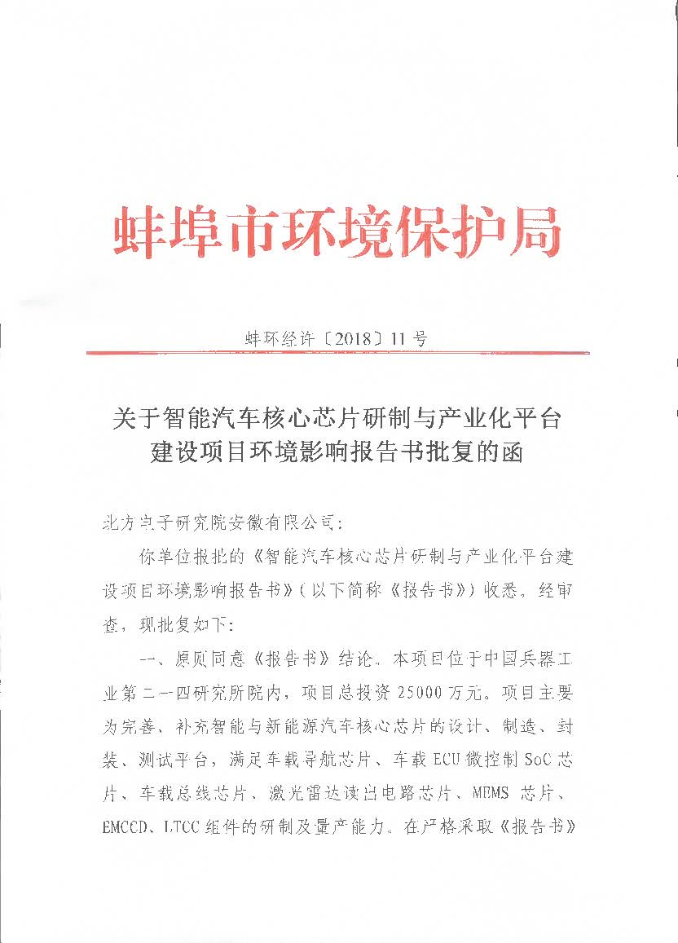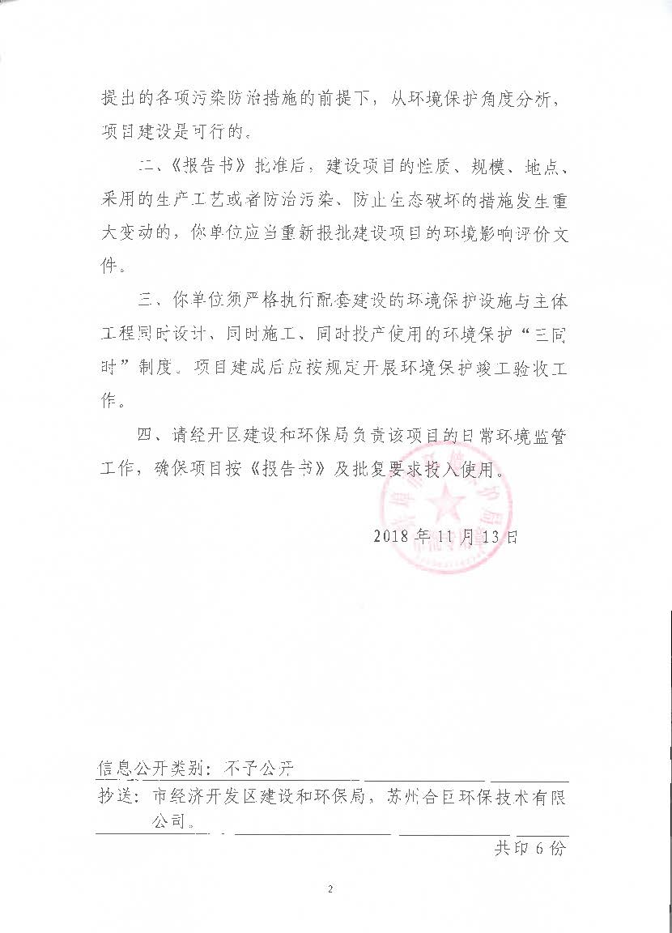
附件三：
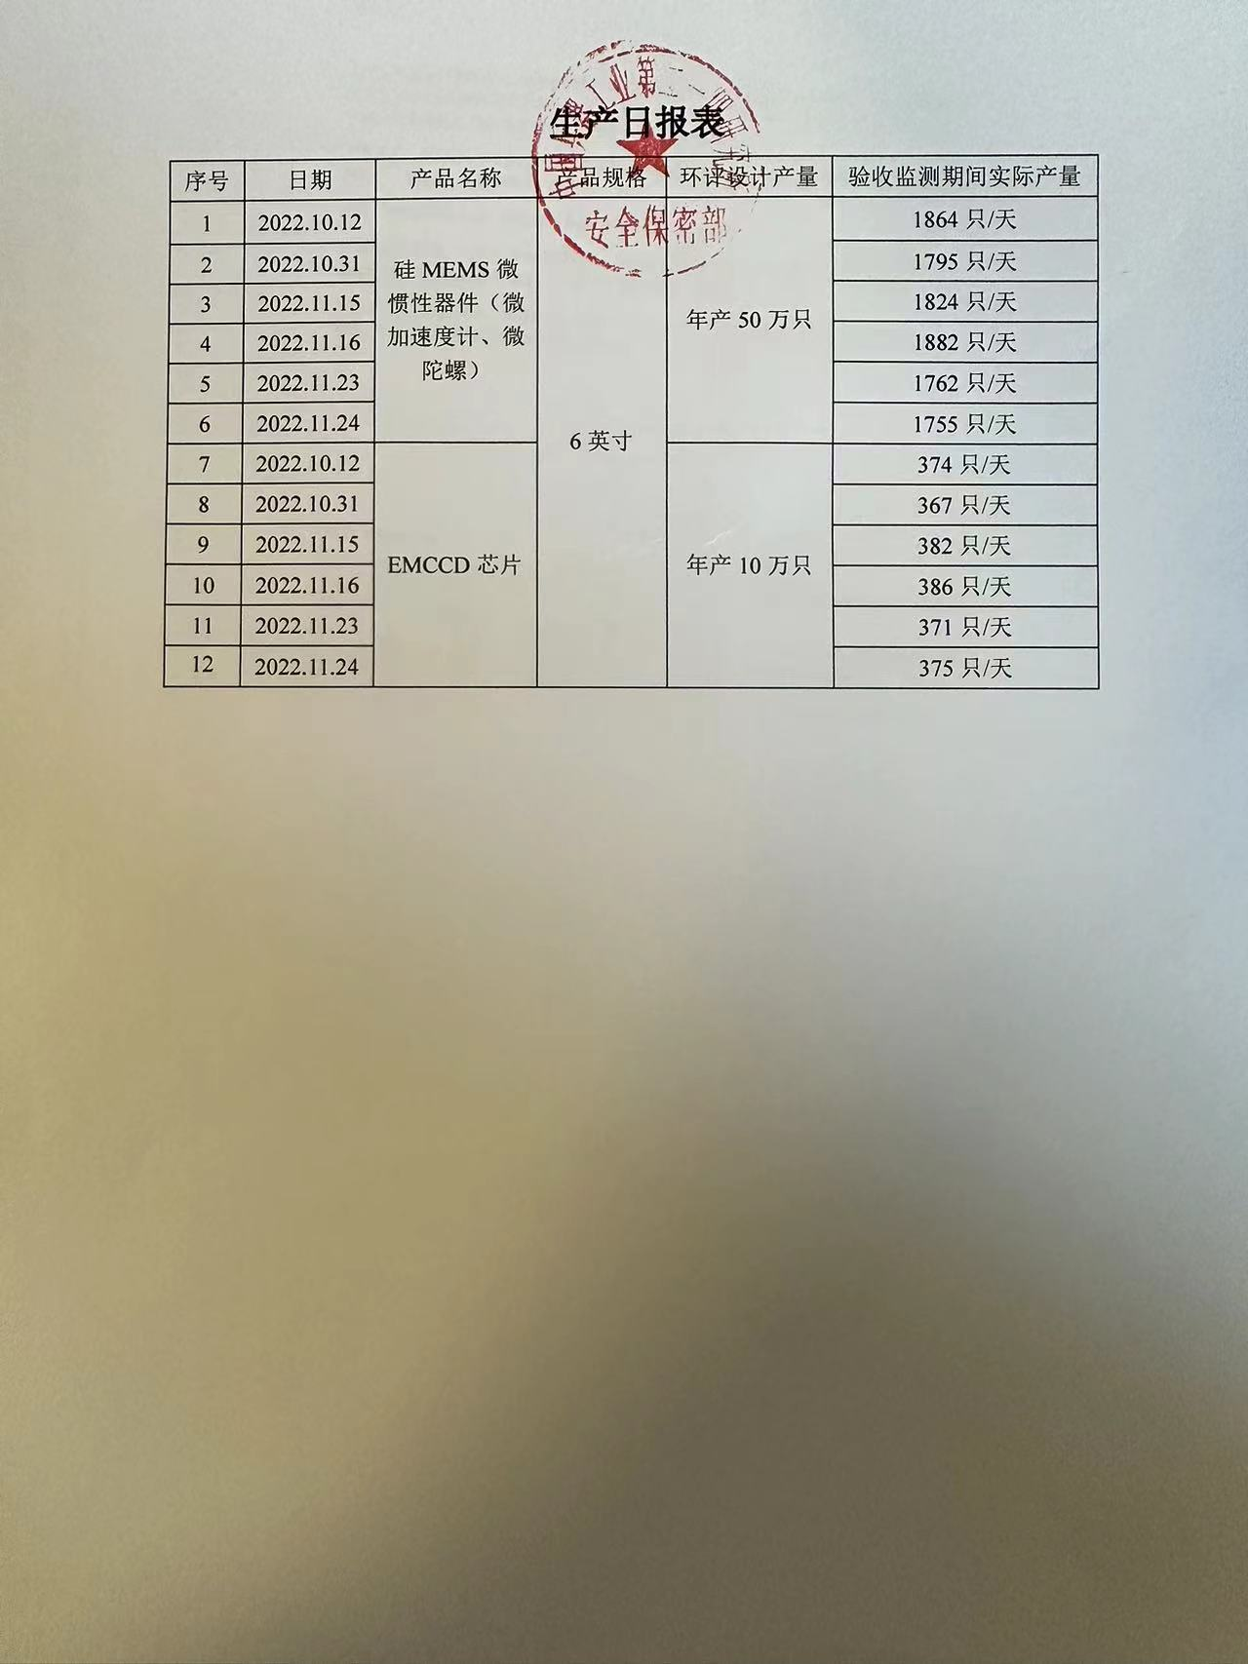
附件四：
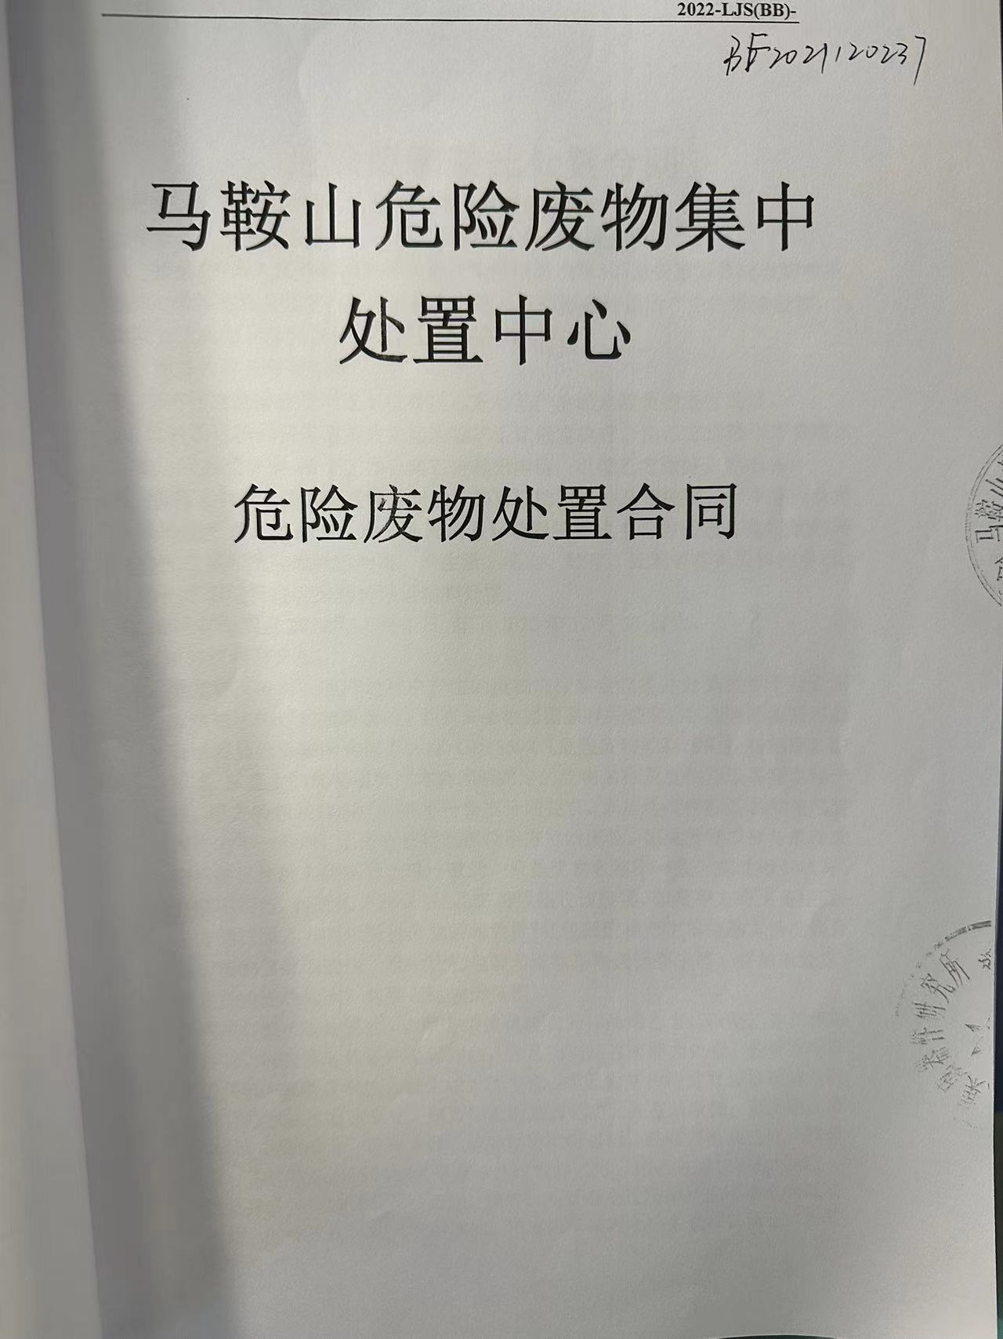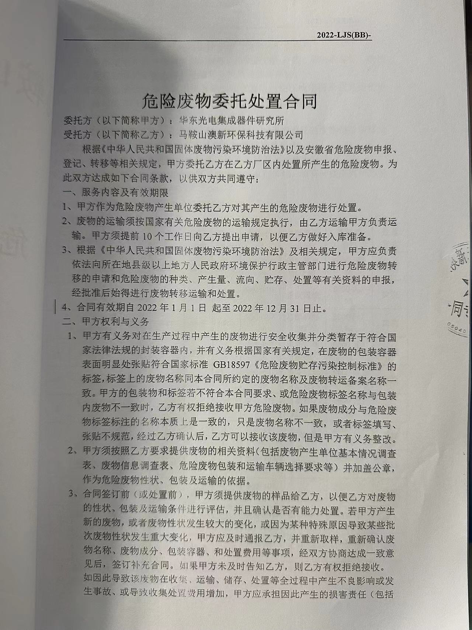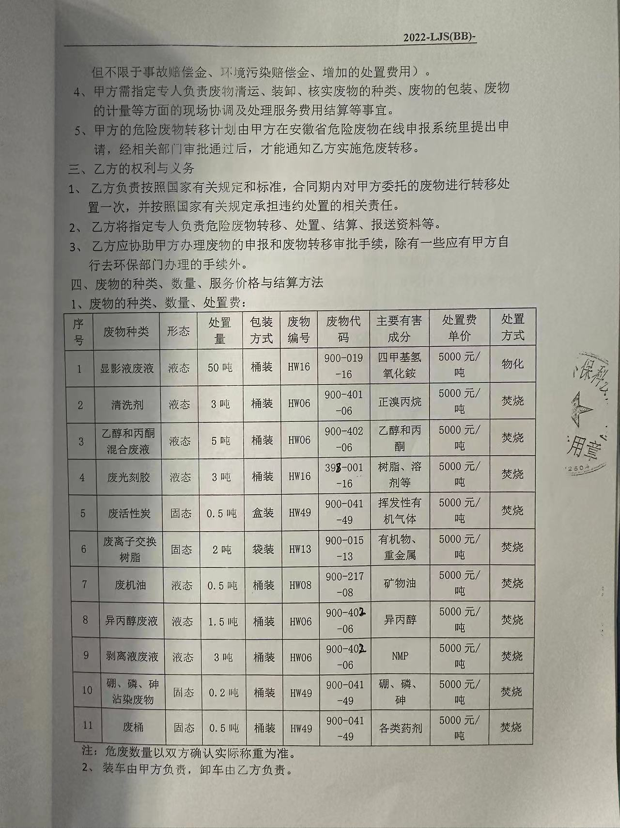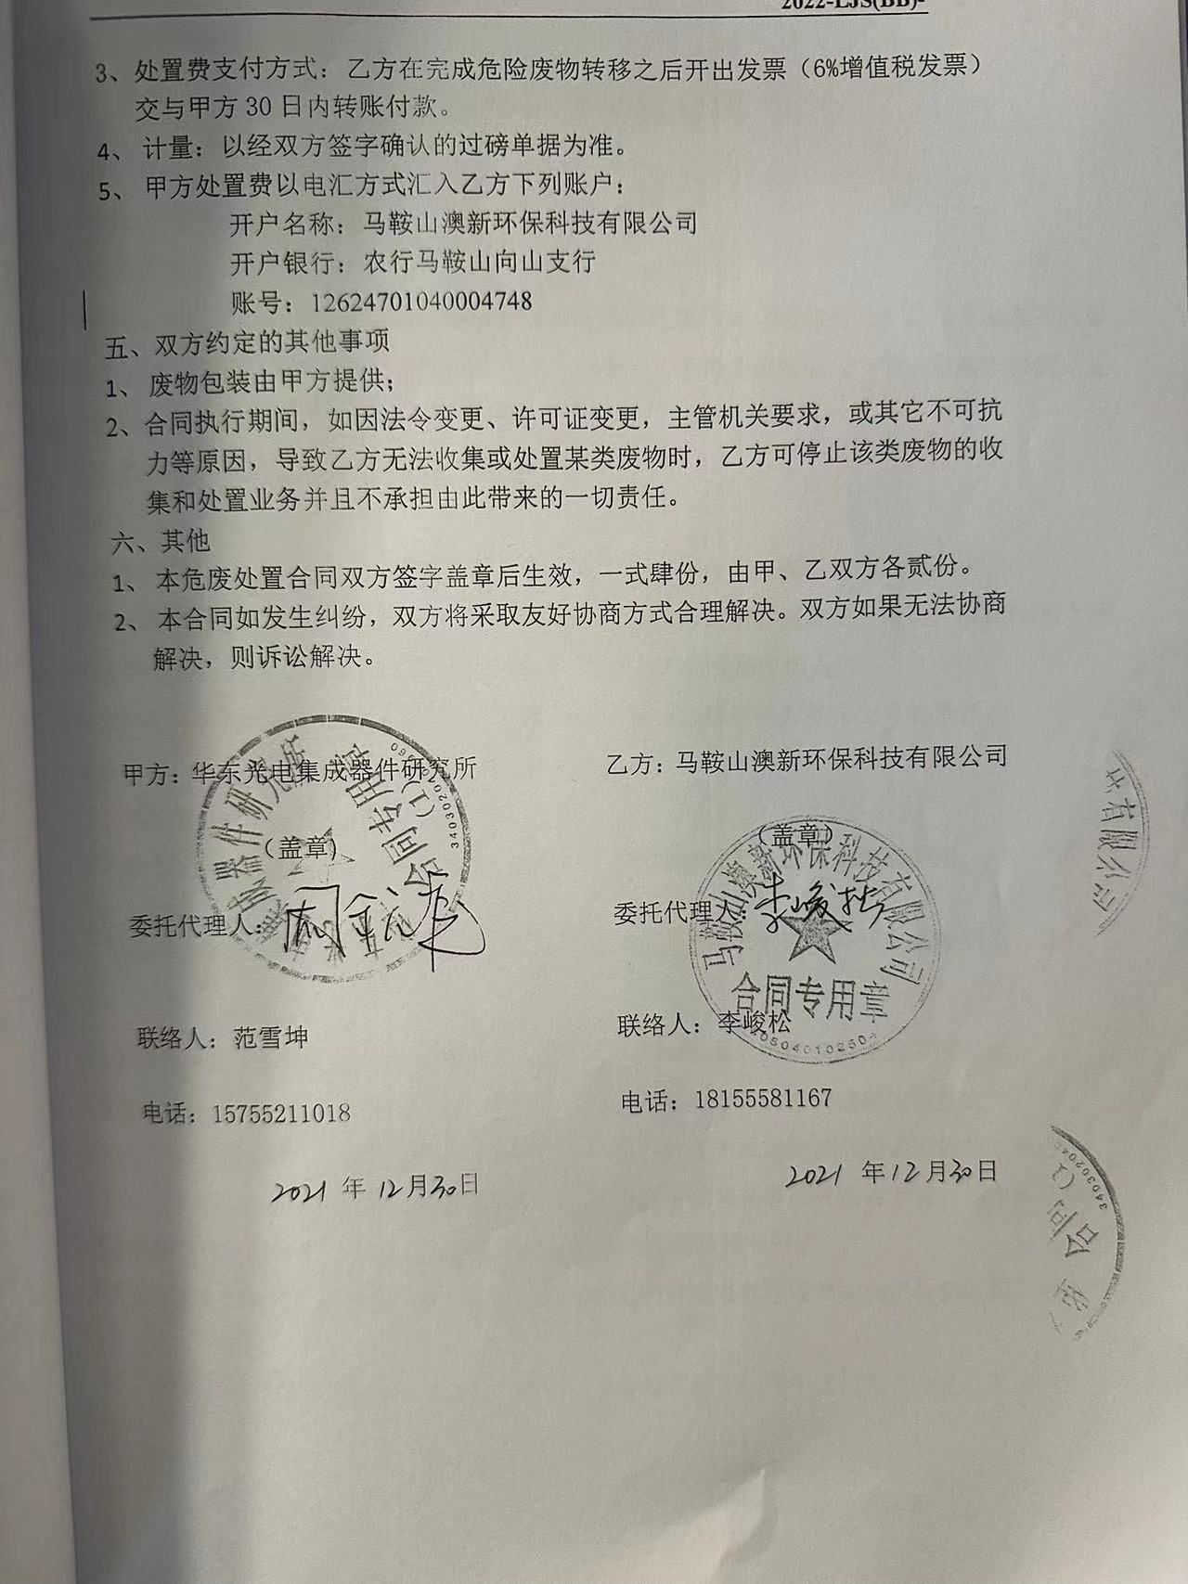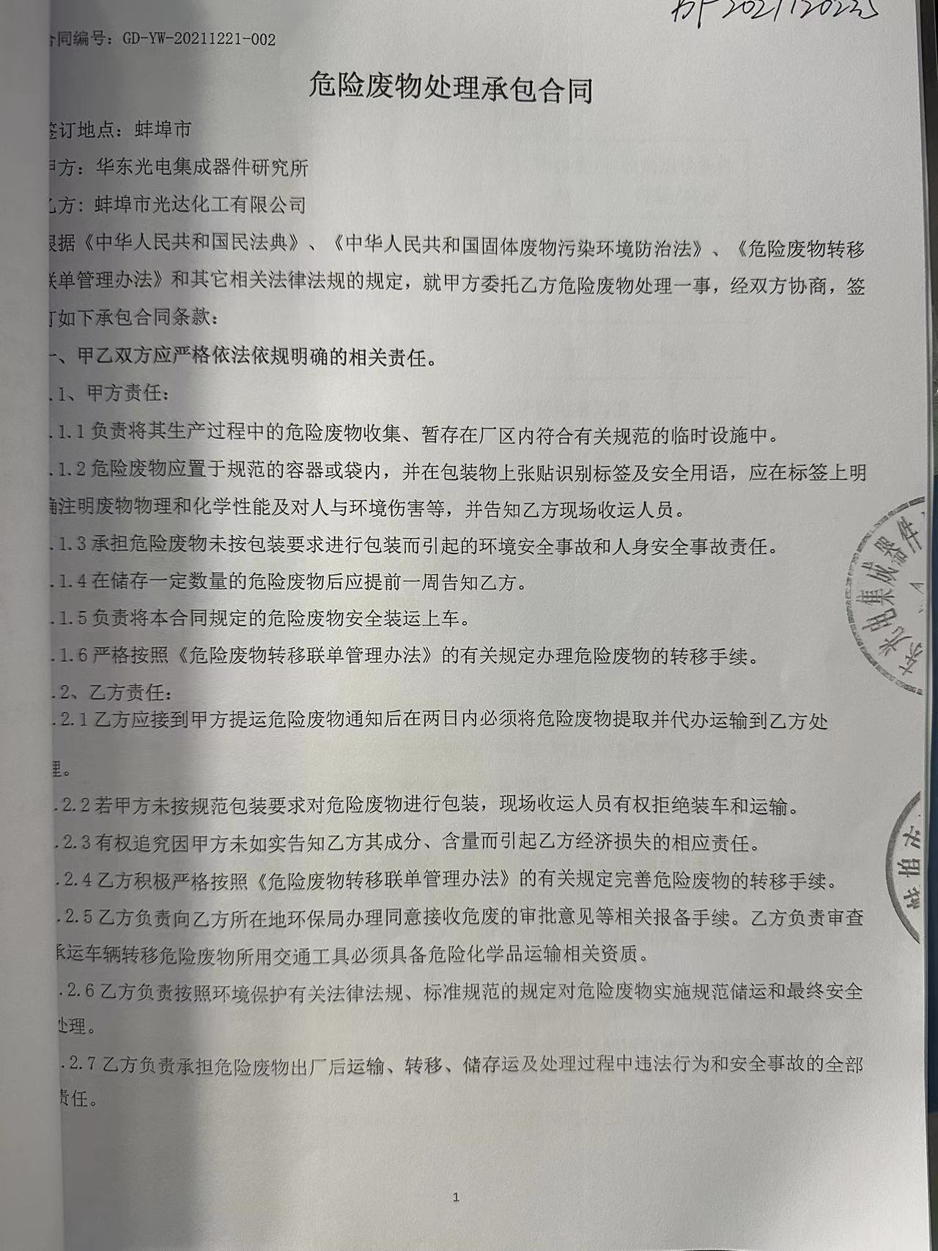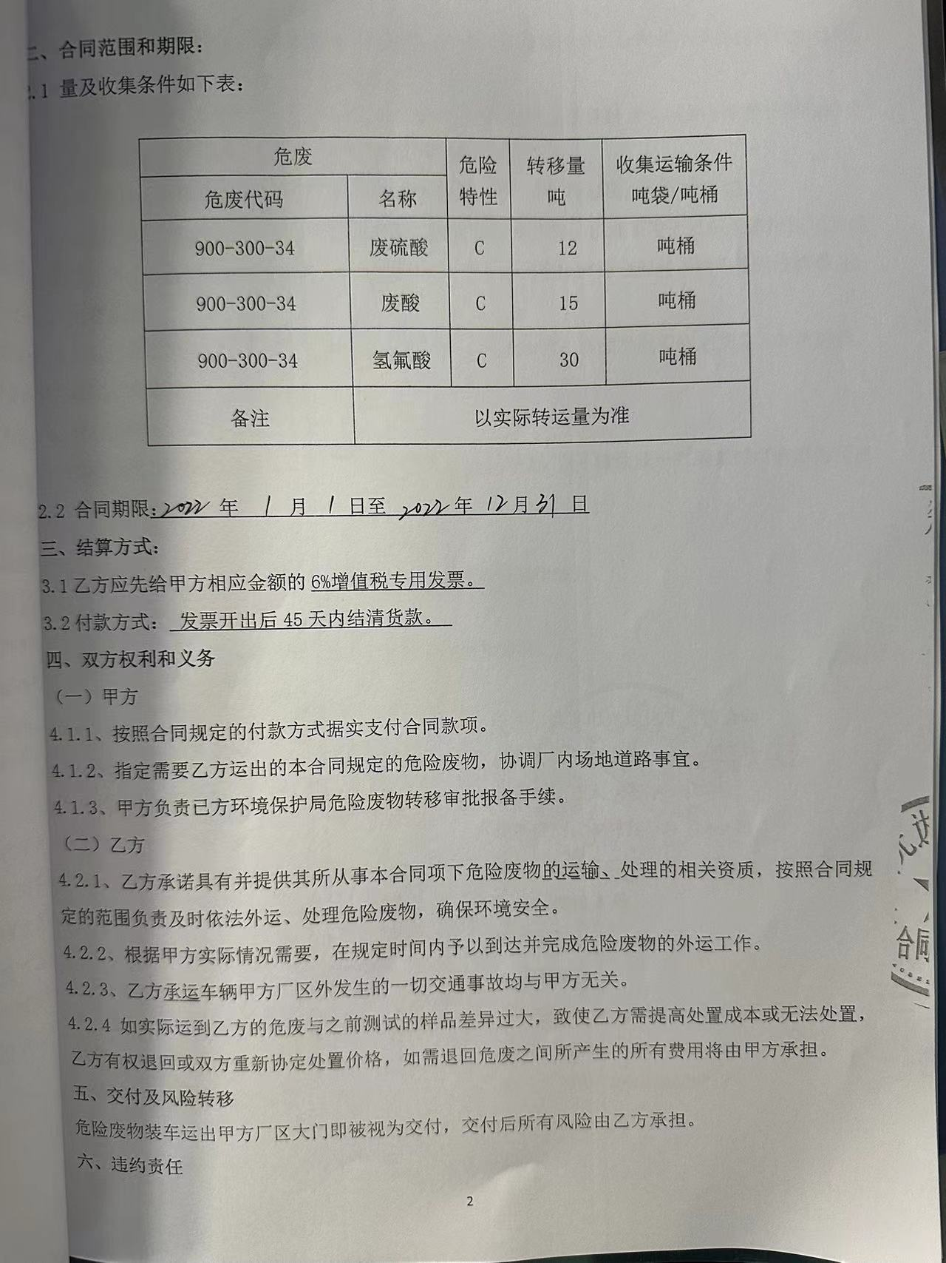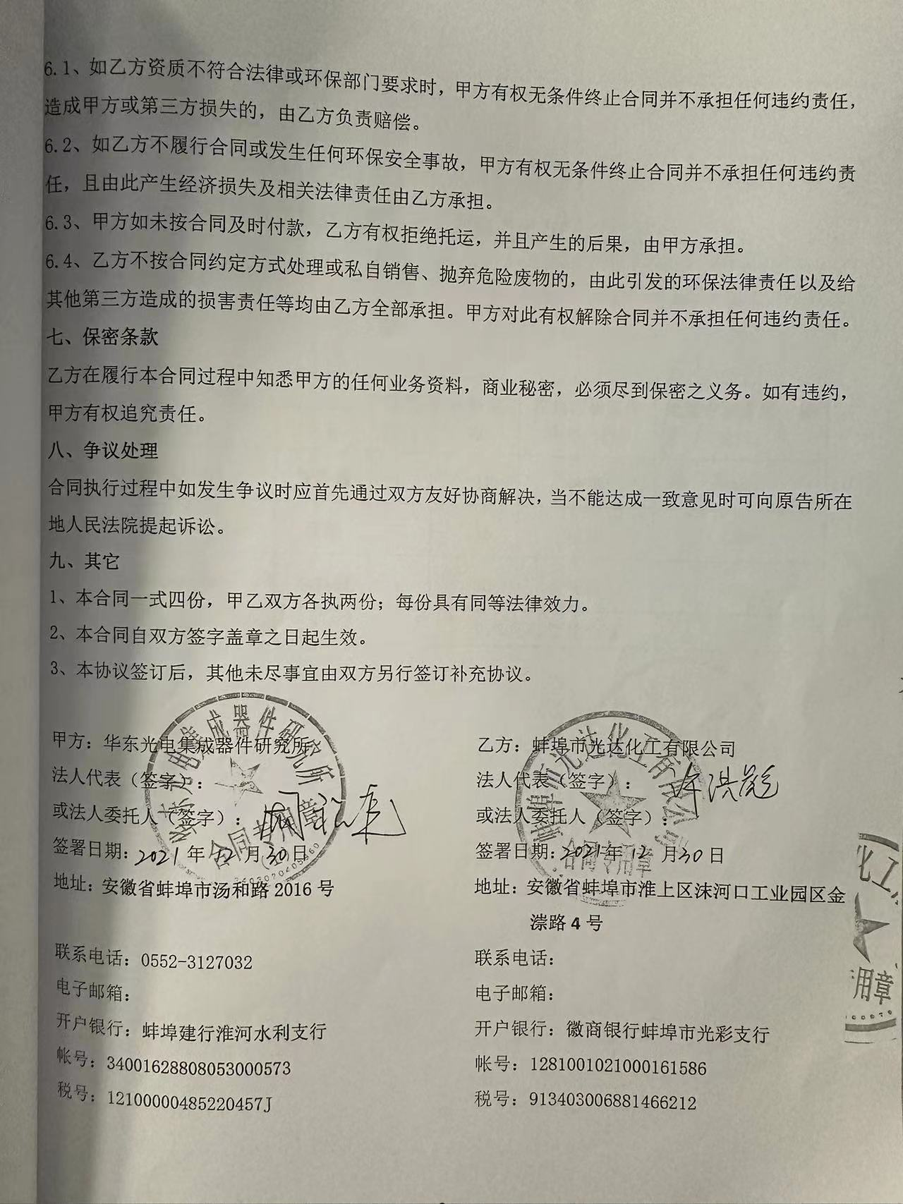

附件五：
